TẬP ĐOÀN CÔNG NGHIỆP – VIỄN THÔNG QUÂN ĐỘI



TÀI LIỆU ĐẶC TẢ YÊU CẦU NGƯỜI SỬ DỤNG

HỆ THỐNG BIỂU MẪU THÔNG MINH

TÍNH NĂNG MUA BÁN NGOẠI TỆ

Mã hiệu dự án: API_AGR

Mã hiệu tài liệu: SMF_MUABANNGOAITE

Phiên bản tài liệu: 0.5

Hà Nội, 09 – 2025

**BẢNG GHI NHẬN THAY ĐỔI TÀI LIỆU**

| **Ngày thay đổi** | **Vị trí thay đổi** | **Lý do** | **Nguồn gốc** | **Phiên bản cũ** | **Mô tả thay đổi** | **Phiên bản mới** |
| --- | --- | --- | --- | --- | --- | --- |
|  |  |  |  |  |  |  |
|  |  |  |  |  |  |  |
|  |  |  |  |  |  |  |
|  |  |  |  |  |  |  |
|  |  |  |  |  |  |  |
|  |  |  |  |  |  |  |
|  |  |  |  |  |  |  |
|  |  |  |  |  |  |  |
|  |  |  |  |  |  |  |
|  |  |  |  |  |  |  |
|  |  |  |  |  |  |  |
|  |  |  |  |  |  |  |
|  |  |  |  |  |  |  |

**PHẦN KÝ XÁC NHẬN - TỔ TRIỂN KHAI VÀ NGHIỆM THU HỢP ĐỒNG THEO QUYẾT ĐỊNH SỐ 30/NHNHo-CDAĐC:**

Ngày .… tháng .… năm …..…

|  |  |  |  |
| --- | --- | --- | --- |
| STT | Họ và tên | Chức danh tại Tổ triển khai và nghiệm thu hợp đồng | Chữ ký |
|  | Nguyễn Khắc Trung | Tổ trưởng |  |
|  | Đinh Quang Dân | Tổ phó |  |
|  | Nguyễn Quý Hợi | Thành viên |  |
|  | Đỗ Thị Tuyết Minh | Thành viên |  |
|  | Phan Thị Phương Loan | Thành viên |  |
|  | Trần Thị Kim Cúc | Thành viên |  |
|  | Nguyễn Huyền Trang | Thành viên |  |
|  | Nghiêm Hoàng Nam | Thành viên |  |
|  | Phùng Nguyễn Minh Tâm | Thành viên |  |
|  | Phạm Kim Nhung | Thành viên |  |
|  | Vũ Thị Thu Thuỷ | Thành viên |  |
|  | Nguyễn Hữu Hải | Thành viên |  |
|  | Phạm Tiến Thành | Thành viên |  |
|  | Đoàn Quang Vinh | Thành viên |  |
|  | Nguyễn Thị Ngọc Hà | Thành viên |  |

**PHẦN KÝ XÁC NHẬN – ĐẠI DIỆN ĐƠN VỊ NGHIỆP VỤ CỦA AGRIBANK**

Ngày .… tháng .… năm …..…

|  |  |  |  |  |
| --- | --- | --- | --- | --- |
| STT | Họ và tên | Đơn vị công tác | Chức danh | Chữ ký |
|  |  |  |  |  |
|  |  |  |  |  |
|  |  |  |  |  |
|  |  |  |  |  |
|  |  |  |  |  |
|  |  |  |  |  |
|  |  |  |  |  |
|  |  |  |  |  |
|  |  |  |  |  |

**PHẦN KÝ XÁC NHẬN - ĐẠI DIỆN TẬP ĐOÀN CÔNG NGHIỆP – VIỄN THÔNG QUÂN ĐỘI (VIETTEL)**

Ngày .… tháng .… năm …..…

|  |  |  |  |  |
| --- | --- | --- | --- | --- |
| STT | Họ và tên | Đơn vị công tác | Chức danh | Chữ ký |
|  |  |  |  |  |
|  |  |  |  |  |
|  |  |  |  |  |
|  |  |  |  |  |
|  |  |  |  |  |
|  |  |  |  |  |

**MỤC LỤC**

1 ĐỀ NGHỊ MUA BÁN NGOẠI TỆ 8

1.1 Quản lý đề nghị mua bán ngoại tệ 8

1.1.1 Mô tả chung 8

1.1.2 Quy trình thực hiện 8

1.1.3 Mô tả trường/cột thông tin/nút tác vụ quản lý đề nghị mua bán ngoại tệ 9

1.1.4 Màn hình tính năng 12

1.1.5 Quy tắc validate và trường hợp ngoại lệ 12

1.2 Lập đề nghị mua bán ngoại tệ 12

1.2.1 Mô tả chung 12

1.2.2 Quy trình thực hiện 12

1.2.3 Mô tả trường thông tin thêm mới đề nghị mua bán ngoại tệ 13

1.2.4 Màn hình tính năng 22

1.2.5 Quy tắc validation và trường hợp ngoại lệ 25

1.3 Xem thông tin chi tiết đề nghị mua bán ngoại tệ 25

1.3.1 Mô tả chung 25

1.3.2 Quy trình thực hiện 25

1.3.3 Mô tả trường thông tin và nút tác vụ 26

1.3.4 Màn hình tính năng 27

1.4 Cập nhật đề nghị mua bán ngoại tệ 30

1.4.1 Mô tả chung 30

1.4.2 Quy trình thực hiện 30

1.4.3 Màn hình tính năng 30

1.4.4 Quy tắc validation và trường hợp ngoại lệ: 33

1.5 Huỷ đề nghị mua bán ngoại tệ 33

1.5.1 Mô tả chung 33

1.5.2 Quy trình thực hiện 33

1.5.3 Mô tả nút tác vụ 34

1.5.4 Màn hình tính năng 34

1.6 In đề nghị mua bán ngoại tệ và In thông báo chi trả ngoại tệ mặt 35

1.6.1 Mô tả chung 35

1.6.2 Quy trình thực hiện 35

1.6.3 Mô tả nút tác vụ 36

1.6.4 Màn hình tính năng 37

1.7 Upload file đề nghị mua bán ngoại tệ đã ký 38

1.7.1 Mô tả chung 38

1.7.2 Quy trình thực hiện 38

1.7.3 Mô tả nút tác vụ 39

2 MUA BÁN NGOẠI TỆ 40

2.1 Sơ đồ luồng quy trình tổng quan mua bán ngoại tệ 40

2.1.1 Mô tả tổng quan các bước trong quy trình theo sơ đồ 41

2.2 Mua/bán ngoại tệ 44

2.2.1 Quản lý mua bán ngoại tệ 44

2.2.1.1 Mô tả chung 44

2.2.1.2 Quy trình thực hiện 44

2.2.1.3 Mô tả trường thông tin 44

2.2.1.4 Màn hình tính năng 48

2.2.1.5 Quy tắc validation và trường hợp ngoại lệ 49

2.2.2 Lập hạch toán mua bán ngoại tệ 49

2.2.2.1 Mô tả chung 49

2.2.2.2 Quy trình thực hiện 50

2.2.2.3 Mô tả trường thông tin 52

2.2.2.4 Màn hình tính năng 56

2.2.2.5 Quy tắc validation và trường hợp ngoại lệ 58

2.2.2.6 Mệnh giá tiền tệ 58

2.2.3 Chi tiết thông tin giao dịch mua bán ngoại tệ 58

2.2.3.1 Mô tả chung 58

2.2.3.2 Quy trình thực hiện 59

2.2.3.3 Mô tả trường thông tin và nút tác vụ 59

2.2.3.4 Màn hình tính năng 61

2.2.4 Cập nhật thông tin bán ngoại tệ 63

2.2.4.1 Mô tả chung 63

2.2.4.2 Quy trình thực hiện 63

2.2.4.3 Mô tả thông tin 64

2.2.4.4 Màn hình tính năng 69

2.2.4.5 Quy tắc validation và trường hợp ngoại lệ 71

2.2.4.6 Mệnh giá tiền tệ 71

2.2.5 Hủy giao dịch bán ngoại tệ 71

2.2.5.1 Mô tả chung 71

2.2.5.2 Quy trình thực hiện 72

2.2.5.3 Màn hình tính năng 73

2.2.6 Gửi duyệt giao dịch bán ngoại tệ 73

2.2.6.1 Mô tả chung 73

2.2.6.2 Quy trình thực hiện 73

2.2.6.3 Màn hình tính năng 74

2.2.7 Phê duyệt/từ chối giao dịch bán ngoại tệ 74

2.2.7.1 Mô tả chung 74

2.2.7.2 Quy trình thực hiện 75

2.2.7.3 Màn hình tính năng 76

2.2.8 Cập nhật bảng kê chi sau khi hạch toán giao dịch 79

2.2.8.1 Mô tả chung 79

2.2.8.2 Quy trình thực hiện 79

2.2.8.3 Mô tả nút tác vụ 79

2.2.9 In bảng kê thu/chi tiền 80

2.2.9.1 Mô tả chung 80

2.2.9.2 Quy trình thực hiện 80

2.2.9.3 Màn hình tính năng 81

2.2.10 In giấy xác nhận kết quả kiểm tra Phòng chống rửa tiền 83

2.2.11 In chứng từ giao dịch 84

2.2.11.1 Mô tả chung 84

2.2.11.2 Quy trình thực hiện 84

2.2.11.3 Màn hình tính năng 85



Các chú thích trong sơ đồ quy trình công việc

# ĐỀ NGHỊ MUA BÁN NGOẠI TỆ

## Quản lý đề nghị mua bán ngoại tệ

### Mô tả chung

Hệ thống cho phép người dùng quản lý hồ sơ đề nghị mua bán ngoại tệ của khách hàng cá nhân.

**Phạm vi:** Tất cả Chi nhánh/Phòng giao dịch

**Đối tượng sử dụng:** Giao dịch viên/Người dùng khác

**Tần suất sử dụng:** Thường xuyên

### Quy trình thực hiện

**Điều kiện bắt đầu nghiệp vụ:**

- Người dùng được phân quyền chức năng hệ thống.

- Đối với Giao dịch viên: chỉ xem và xử lý hồ sơ do chính bản thân lập.

- Đối với người dùng khác: chỉ xem được thông tin hồ sơ đề nghị mua bán ngoại tệ tại chi nhánh/phòng giao dịch đang làm việc.

**Các bước xem danh sách và truy vấn thông tin hồ sơ đề nghị mua bán ngoại tệ:**

**Bước 1**: Người dùng đăng nhập thành công vào hệ thống SmartForm

**Bước 2:** Truy cập tab menu “Giao dịch tại quầy” → chọn menu cấp 1 “Lập đề nghi mua bán ngoại tệ” → Chọn menu cấp 2 “Quản lý đề nghị mua bán ngoại tệ”

**Bước 3:** Trên màn hình quản lý đề nghị mua bán ngoại tệ, tại form tìm kiếm người dùng nhập/chọn dữ liệu để truy vấn đề nghị mua bán ngoại tệ → Nhấn nút “Tìm kiếm”

**Điều kiện kết thúc nghiệp vụ:**

* Hiển thị màn hình quản lý hồ sơ đề nghị mua bán ngoại tệ.
* Danh sách hiển thị mặc định dữ liệu theo ngày đăng nhập.
* Sau khi thực hiện truy vấn thông tin đề nghị:
* Truy vấn thành công: Hiển thị các bản ghi thông tin đề nghị cần tìm kiếm trên danh sách đề nghị mua bán ngoại tệ.
* Truy vấn thất bại: Hệ thống hiển thị thông báo lỗi hoặc tìm thấy kết quả.

### Mô tả trường/cột thông tin/nút tác vụ quản lý đề nghị mua bán ngoại tệ

|  |  |  |  |  |  |  |
| --- | --- | --- | --- | --- | --- | --- |
| **STT** | **Trường/Cột thông tin** | **Kiểu dữ liệu** | **Bắt buộc** | **Được cập nhật** | **Giá trị mặc định** | **Mô tả** |
| **Tìm kiếm** | | | | | | |
|  | Mã hồ sơ | Text | Không | Có | Không | Nhập mã hồ sơ đề nghị mua bán ngoại tệ.  - Mã do hệ thống SmartForm tự sinh theo thứ tự tăng dần.  - Định dạng: yy/mm/dd + mã chi nhánh/pgd + 5 số tự nhiên:  + yy/mm/dd: năm tháng ngày lập đề nghị  + mã chi nhánh/pgd: mã chi nhánh hoặc mã phòng giao dịch theo thông tin giao dịch viên.  + 5 số tự nhiên: 5 số tự nhiên tăng dần theo mỗi hồ sơ, bắt đầu từ “00001” |
|  | Khoảng ngày:  Ngày bắt đầu | Date | Không | Có | Không | Nhập/chọn ngày tháng năm bắt đầu trong khoảng ngày đề nghị |
|  | Khoảng ngày:  Ngày kết thúc | Date | Không | Có | Không | Nhập/chọn ngày tháng năm bắt kết thúc trong khoảng ngày đề nghị |
|  | Loại giấy tờ | Dropdownlist | Không | Có | Không | Chọn loại giấy tờ tuỳ thân của khách hàng |
|  | Số giấy tờ | Text | Không | Có | Không | Nhập số giấy tờ tuỳ thân của khách hàng (theo loại giấy tờ đã chọn) |
|  | Loại khách hàng | Dropdownlist | Không | Có | Có | Chọn loại khách hàng  - Mặc định: KHCN |
|  | Loại đề nghị | Dropdownlist | Không | Có | Không | Chọn loại đề nghị:  - Mua ngoại tệ  - Bán ngoại tệ |
|  | Trạng thái | Dropdownlist | Không | Có | Không | Chọn trạng thái đề nghị |
| **Danh sách** | | | | | | |
|  | STT |  |  |  |  | Hiển thị số thứ tự tăng dần của từng bảng ghi thông tin đề nghị |
|  | Mã hồ sơ |  |  |  |  | Hiển thị mã hồ sơ đề nghị.  - Hiển thị dưới dạng Hyperlink. Khi nhấn chọn sẽ hiển thị màn hình thông tin chi tiết đề nghị |
|  | Loại khách hàng |  |  |  |  | Hiển thị loại khách hàng đề nghị |
|  | Loại đề nghị |  |  |  |  | Hiển thị loại đề nghị |
|  | Loại giấy tờ |  |  |  |  | Hiển thị loại giấy tờ tuỳ thân của khách hàng |
|  | Số giấy tờ |  |  |  |  | Hiển thị số giấy tờ tuỳ thân của khách hàng |
|  | Trạng thái |  |  |  |  | Hiển thị trạng thái hồ sơ đề nghị |
|  | Người lập |  |  |  |  | Hiển thị username của giao dịch viên lập/cập nhật/huỷ đề nghị |
|  | Ngày lập |  |  |  |  | Hiển thị ngày tháng năm giờ phút giây của giao dịch viên lập/cập nhật/huỷ đề nghị (Thời gian thực hiện sau sẽ ghi đè thời gian trước) |
| **Nút tác vụ** | | | | | | |
|  | Tìm kiếm | Button |  |  |  | Nút hiển thị trên form tìm kiếm của màn hình quản lý đề nghị. Nút thực hiện chức năng truy vấn đề nghị theo thông tin tiêu chí tìm kiếm đã nhập |
|  | Lập đề nghị mua ngoại tệ | Button |  |  |  | Nút hiển thị trên màn hình quản lý đề nghị. Nút thực hiện chức năng mở màn hình nhập thông tin đề nghị mua ngoại tệ |
|  | Lập đề nghị bán ngoại tệ | Button |  |  |  | Nút hiển thị trên màn hình quản lý đề nghị. Nút thực hiện chức năng mở màn hình nhập thông tin đề nghị bán ngoại tệ |

### Màn hình tính năng

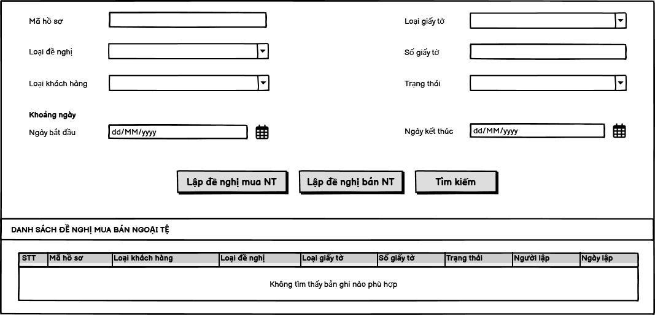

*Hình - Màn hình quản lý đề nghị mua bán ngoại tệ*

### Quy tắc validate và trường hợp ngoại lệ

|  |  |  |
| --- | --- | --- |
| **STT** | **Validate/Ngoại lệ** | **Mô tả** |
| 1 | Giá trị tìm kiếm | Cho phép tìm kiếm gần đúng giá trị được nhập |
| 2 | Danh sách | Mỗi trang hiển thị mặc định tối đa 10 bản ghi. Nếu muốn hiển thị nhiều hơn, người dùng chọn số lượng trên bộ lọc. |

## Lập đề nghị mua bán ngoại tệ

### Mô tả chung

Hệ thống cho phép người dùng lập thông tin đề nghị mua bán ngoại tệ sau khi nhận được đề nghị của khách hàng, bao gồm:

- Đề nghị bán ngoại tệ.

- Đề nghị mua ngoại tệ.

**Phạm vi:** Tất cả Chi nhánh/Phòng giao dịch

**Đối tượng sử dụng:** Giao dịch viên

**Tần suất sử dụng:** Thường xuyên

### Quy trình thực hiện

**Điều kiện bắt đầu nghiệp vụ:**

* Người dùng được phân quyền chức năng hệ thống.

**Các bước lập đề nghị mua bán ngoại tệ:**

**Bước 1**: Giao dịch viên đăng nhập thành công vào hệ thống SmartForm

**Bước 2:** Vào màn hình nhập thông tin đề nghị:

**-** Cách 1: Truy cập tab “Giao dịch tại quầy” → chọn menu cấp 1 “Lập đề nghị mua bán ngoại tệ” trên menu trái → Chọn menu cấp 2 “Lập đề nghị mua ngoại tệ mặt” hoặc “Lập đề nghị bán ngoại tệ mặt”.

**-** Các 2: Truy cập tab “Giao dịch tại quầy” → chọn menu cấp 1 “Lập đề nghị mua bán ngoại tệ” trên menu trái → Chọn menu cấp 2 “Quản lý đề nghị mua bán ngoại tệ” → Nhấn chọn nút “Lập đề nghị mua ngoại tệ mặt” hoặc “Lập đề nghị bán ngoại tệ mặt”

**Bước 3:** Trên màn hình nhập thông tin đề nghị mua bán ngoại tệ, nhập/chọn đầy đủ thông tin hợp lệ cho các trường thông tin đề nghị.

**Bước 4:** Nhấn chọn nút “Lưu thông tin”

**Điều kiện kết thúc nghiệp vụ:**

- Lưu thông tin đề nghị thành công, hệ thống hiển thị thông báo và tạo bản ghi đề nghị hiển thị trên danh sách quản lý đề nghị.

- Lưu thông tin đề nghị thất bại, hệ thống hiển thị cảnh báo, nguyên nhân lỗi và giữ nguyên tại màn hình nhập thông tin đề nghị để người dùng chỉnh sửa thông tin. Đề nghị chưa được lưu.

### Mô tả trường thông tin thêm mới đề nghị mua bán ngoại tệ

|  |  |  |  |  |  |  |
| --- | --- | --- | --- | --- | --- | --- |
| **STT** | **Trường/Cột thông tin** | **Kiểu dữ liệu** | **Bắt buộc** | **Được cập nhật** | **Giá trị mặc định** | **Mô tả** |
|  | Loại đề nghị |  |  |  | Không | Hiển thị mặc định loại đề nghị theo menu/nút người dùng nhấn chọn:  - Mua ngoại tệ  - Bán ngoại tệ |
|  | Loại khách hàng |  |  |  | Có | Hiển thị mặc định loại khách hàng cần đề nghị chứng nhận:  - Mặc định chọn “KHCN” |
| **Loại đề nghị: Bán ngoại tệ** | | | | | | |
|  | **Thông tin khách hàng:** | | | | | |
|  | Họ và tên | Text | Có | Có | Không | Nhập họ và tên khách hàng |
|  | Quốc tịch | Dropdownlist | Có | Có | Không | Chọn quốc tịch của khách hàng.  Hiển thị theo kết quả truy vấn thông tin khách hàng. |
|  | Loại giấy tờ | Dropdownlist | Có | Có | Không | Chọn loại giấy tờ tuỳ thân của khách hàng:  **Khách hàng cá nhân:**  - CCCD  - Hộ chiếu |
|  | Số CCCD/Hộ chiếu | Text | Có | Có | Không | Nhập số giấy tờ tuỳ thân theo loại giấy tờ đã chọn hoặc hiển thị theo kết quả truy vấn thành công.  - Sau khi nhập dữ liệu và nhấn chọn icon “Tìm kiếm” hệ thống truy vấn và lấy ra thông tin khách hàng hợp lệ và tự động điền vào các trường thông tin tương ứng   * Sau |
|  | Ngày cấp | Date | Có | Có | Không | Nhập/chọn ngày tháng năm cấp giấy tờ tuỳ thân hoặc hiển thị theo kết quả truy vấn thành công |
|  | Nơi cấp | Text | Có | Có | Không | Nhập nơi cấp giấy tờ tuỳ thân hoặc hiển thị theo kết quả truy vấn thành công |
|  | Địa chỉ | Text | Có | Có | Không | Nhập địa chỉ đăng ký thường trú hoặc hiển thị theo kết quả truy vấn thành công |
|  | **Thông tin yêu cầu đổi tiền:** | | | | | |
|  | **Loại tiền:**  Từ loại tiền | Dropdownlist | Có | Có | Không | Chọn loại tiền ngoại tệ muốn bán cho ngân hàng.  Dữ liệu chọn theo danh mục đồng bộ |
|  | **Loại tiền:**  Sang loại tiền: |  | Có | Không | Có | Mặc định hiển thị chọn VND |
|  | Ghi chú | Text | Có | Có | Không | Nhập ghi chú.  Tại màn hình chi tiết, khi nhấn chọn nội dung ghi chú ở dạng Hyperlink sẽ chuyển sang màn hình nhập hạch toán tương ứng ở tab trình duyệt mới và nội dung tự động điền vào trường “Diễn giải”, không cho chỉnh sửa |
|  | **Bảng kê tiền:** | | | | | |
|  | Mệnh giá |  |  |  |  | Hiển thị mệnh giá theo loại tiền “Từ loại tiền” |
|  | Số tờ | Text | Có | Có | Không | Nhập số tờ tiền khách hàng mang đến |
|  | Tỷ giá | number | Có | Có | Không | Hiển thị tỷ giá quy đổi tại thời điểm nhập và cho phép sửa |
|  | Thành tiền |  |  |  |  | Hiển thị số tiền sau khi quy đổi |
|  | Tổng cộng |  |  |  |  | Hiển thị tổng số tiền sau khi quy đổi |
|  | Bằng chữ |  |  |  |  | Hiển thị tổng số tiền được đọc bằng chữ và cho phép sửa |
|  | **Hình thức nhận tiền** | | | | | |
|  | Nhận tiền mặt | Checkbox | Không/Có | Có | Không/Có | Tích chọn nhận tiền bằng tiền mặt |
|  | Nộp vào tài khoản | Checkbox | Không/Có | Có | Không/Có | Tích chọn nhận tiền bằng hình thức nộp tiền vào tài khoản tại ngân hàng Agribank  - Sau khi tích chọn hệ thống hiển thị trường thông tin “Tài khoản số”, “Tại ngân hàng” |
|  | Tài khoản số | Text | Có | Có | Không | Nhập số tài khoản tại ngân hàng Agribank cần nộp |
|  | Tại ngân hàng | Text | Có | Có | Có | Nhập hoặc hiển thị mặc định tên ngân hàng Agribank |
|  | Chuyển tiếp cho người hưởng lợi | Checkbox | Không/Có | Có | Không/Có | Tích chọn nhận tiền bằng hình thức chuyển tiền cho người hưởng lợi tại ngân hàng ngoài hệ thống.  - Sau khi tích chọn hệ thống hiển thị trường thông tin “Tên người hưởng lợi”, “Tài khoản số”, “Tại ngân hàng”, “Nội dung”, “Phí chuyển tiền” |
|  | Tên người hưởng lợi | Text | Có | Có | Không | Nhập tên người hưởng |
|  | Tài khoản số | Text | Có | Có | Không | Nhập số tài khoản hưởng |
|  | Tại ngân hàng | Dropdownlist | Có | Có | Không | Chọn ngân hàng hưởng ngoài hệ thống |
|  | Nội dung | Text | Có | Có | Không | Nhập nội dung chuyển tiền |
|  | Phí chuyển tiền (nếu có) | Number | Không | Có | Không | Nhập số tiền phí chuyển tiền nếu có |
| **Loại đề nghị: Mua ngoại tệ** | | | | | | |
|  | Tên khách hàng | Text | Có | Có | Không | Nhập họ và tên khách hàng |
|  | Loại giấy tờ | Dropdownlist | Có | Có | Không | Chọn loại giấy tờ tuỳ thân của khách hàng:  **Khách hàng cá nhân:**  - CCCD  - Hộ chiếu |
|  | Số CCCD/Hộ chiếu | Text | Có | Có | Không | Nhập số giấy tờ tuỳ thân theo loại giấy tờ đã chọn hoặc hiển thị theo kết quả truy vấn thành công.  - Sau khi nhập dữ liệu và nhấn chọn icon “Tìm kiếm” hệ thống truy vấn và lấy ra thông tin khách hàng hợp lệ và tự động điền vào các trường thông tin tương ứng  - Đối với khách hàng vãng lai thì thực hiện nhập |
|  | Ngày cấp | Date | Có | Có | Không | Nhập/chọn ngày tháng năm cấp giấy tờ tuỳ thân hoặc hiển thị theo kết quả truy vấn thành công |
|  | Nơi cấp | Text | Có | Có | Không | Nhập nơi cấp giấy tờ tuỳ thân hoặc hiển thị theo kết quả truy vấn thành công |
|  | Địa chỉ | Text | Có | Có | Không | Nhập địa chỉ đăng ký thường trú hoặc hiển thị theo kết quả truy vấn thành công |
|  | **Đề nghị ngân hàng cho phép mua loại ngoại tệ:** | | | | | |
|  | Số lượng | Number | Có | Có | Không | Nhập số tiền ngoại tệ cần bán |
|  | Loại tiền | Dropdownlist | Có | Có | Không | Chọn loại tiền ngoại tệ cần bán |
|  | Bằng chữ | Text | Có | Có | Không | Hiển thị số tiền ngoại tệ được đọc bằng chữ và cho phép sửa |
|  | Ghi chú | Text | Có | Có | Không | Nhập ghi chú.  Tại màn hình chi tiết, khi nhấn chọn nội dung ghi chú ở dạng Hyperlink sẽ chuyển sang màn hình nhập hạch toán tương ứng ở tab trình duyệt mới và nội dung tự động điền vào trường “Diễn giải”, không cho chỉnh sửa |
|  | **Đề nghị cho phép mua ngoại tệ để:** | | | | | |
|  | Mang ngoại tệ tiền mặt ra nước ngoài | Checkbox | Có/Không | Có | Không | Chọn mục đích mang ngoại tệ tiền mặt ra nước ngoài |
|  | Khác | Checkbo/Text | Có/Không | Có | Không | Chọn mục đích khác và cho phép nhập nội dung |
|  | **Hình thức trả tiền mua ngoại tệ:** | | | | | |
|  | Tiền mặt | Checkbo/Text | Có/Không | Có | Không | Chọn hình thức trả bằng tiền mặt |
|  | Trích từ tài khoản | Checkbo/Text | Có/Không | Có | Không | Chọn hình thức trả bằng trích từ tài khoản.  Sau khi chọn sẽ hiển thị trường thông tin “Tài khoản số”, “Mở tại chi nhánh” và cho phép nhập thông tin |
|  | Khác | Checkbo/Text | Có/Không | Có | Không | Chọn hình thức trả khác và cho phép nhập nội dung |
|  | Mục đích | Dropdownlist | Có | Có | Không | Chọn nội dung mục đích:  - Học tập, chữa bệnh  - Đi công tác, du lịch, thăm viếng ở nước ngoài  - Mua ngoại tệ mang ra nước ngoài từ nguồn thu hợp pháp bằng VND  - Mục đích khác: thêm trường ghi chú để nhập |
|  | Ngày nhận ngoại tệ | Date | Có | Có | Có | Nhập hoặc chọn ngày nhận ngoại tệ  Mặc định hiển thị ngày đăng nhập |
|  | **Các giấy tờ cung cấp cho ngân hàng:** | | | | | |
|  | Cung cấp giấy tờ bao gồm | Text | Có | Có | Không | Nhập thông tin các giấy tờ khách hàng cung cấp cho ngân hàng.  Trường ở định dạng cho phép xuống dòng. Khi in mỗi dòng trên hệ thống sẽ hiển thị trên bản in tương tự. |
|  | Cung cấp giấy tờ bổ sung | Text | Không | Có | Không | Nhập thông tin các giấy tờ cung cấp bổ sung |
|  | Lý do cung cấp thiếu | Text | Không | Có | Không | Nhập lý do thiếu giấy tờ |
|  | Thời hạn cam kết bổ sung | Date | Không | Có | Không | Nhập hoặc chọn ngày tháng năm cam kết bổ sung |
|  | **Phần dành cho ngân hàng:** | | | | | |
|  | Phòng | Text | Có | Có | Có | Nhập tên phòng kiểm tra và xác nhận đề nghị của khách hàng |
|  | Số tiền ngoại tệ bằng số | Number | Có | Có | Có | Nhập số tiền ngoại tệ bằng số  Hiển thị mặc định số tiền đã nhập tại trường “Số lượng” |
|  | Số tiền ngoại tệ bằng chữ | Text | Có | Có | Có | Nhập số tiền ngoại tệ bằng chữ  Hiển thị mặc định số tiền theo trường “Bằng số” ở trên |
|  | Tỷ giá giao ngay | Number | Có | Có | Có | Nhập tỷ giá giao ngay  Mặc định hiển thị tỷ giá do hệ thống IPCAS trả về (nếu có)  Nếu nhập tỷ giá kỳ hạn thì không thao tác được trên trường này. |
|  | Kỳ hạn | Text | Có | Có | Có | Nhập kỳ hạn |
|  | Tỷ giá kỳ hạn | Text | Có | Có | Có | Nhập tỷ giá kỳ hạn  Mặc định hiển thị tỷ giá do hệ thống IPCAS trả về (nếu có) theo kỳ hạn đã nhập  Nếu nhập tỷ giá giao ngay thì không thao tác được trên trường này |
|  | Ngày giao dịch | Date | Có | Có | Có | Nhập hoặc chọn ngày tháng năm giao dịch  Mặc định hiển thị ngày tháng năm đăng nhập |
|  | Ngày thanh toán | Date | Có | Có | Có | Nhập hoặc chọn ngày tháng năm thanh toán  Mặc định hiển thị ngày tháng năm đăng nhập |
|  | Thành tiền – bằng số | Number | Có | Có | Không | Nhập số tiền bằng số  Mặc định hệ thống tự động tính theo công thức: = Số tiền ngoại tệ bằng số x Tỷ giá giao ngay/Tỷ giá kỳ hạn |
|  | Thành tiền – bằng chữ | Text | Có | Có | Không | Nhập số tiền bằng chữ  Mặc định hiển thị theo số tiền bằng số đã nhập |
| **Nút tác vụ** | | | | | | |
|  | Lưu thông tin | Button |  |  |  | Nút thực hiện chức năng lưu và tạo bản ghi thông tin đề nghị mua bán ngoại tệ mặt |
|  | Chữ ký KH | Title |  |  |  | Tiêu đề ở dạng Hyperlink và hiển thị trên màn hình nhập sau khi truy vấn thành công thông tin tài khoản/khách hàng.  Nhấn chọn sẽ hiển thị màn hình xem chữ ký khách hàng |

### Màn hình tính năng

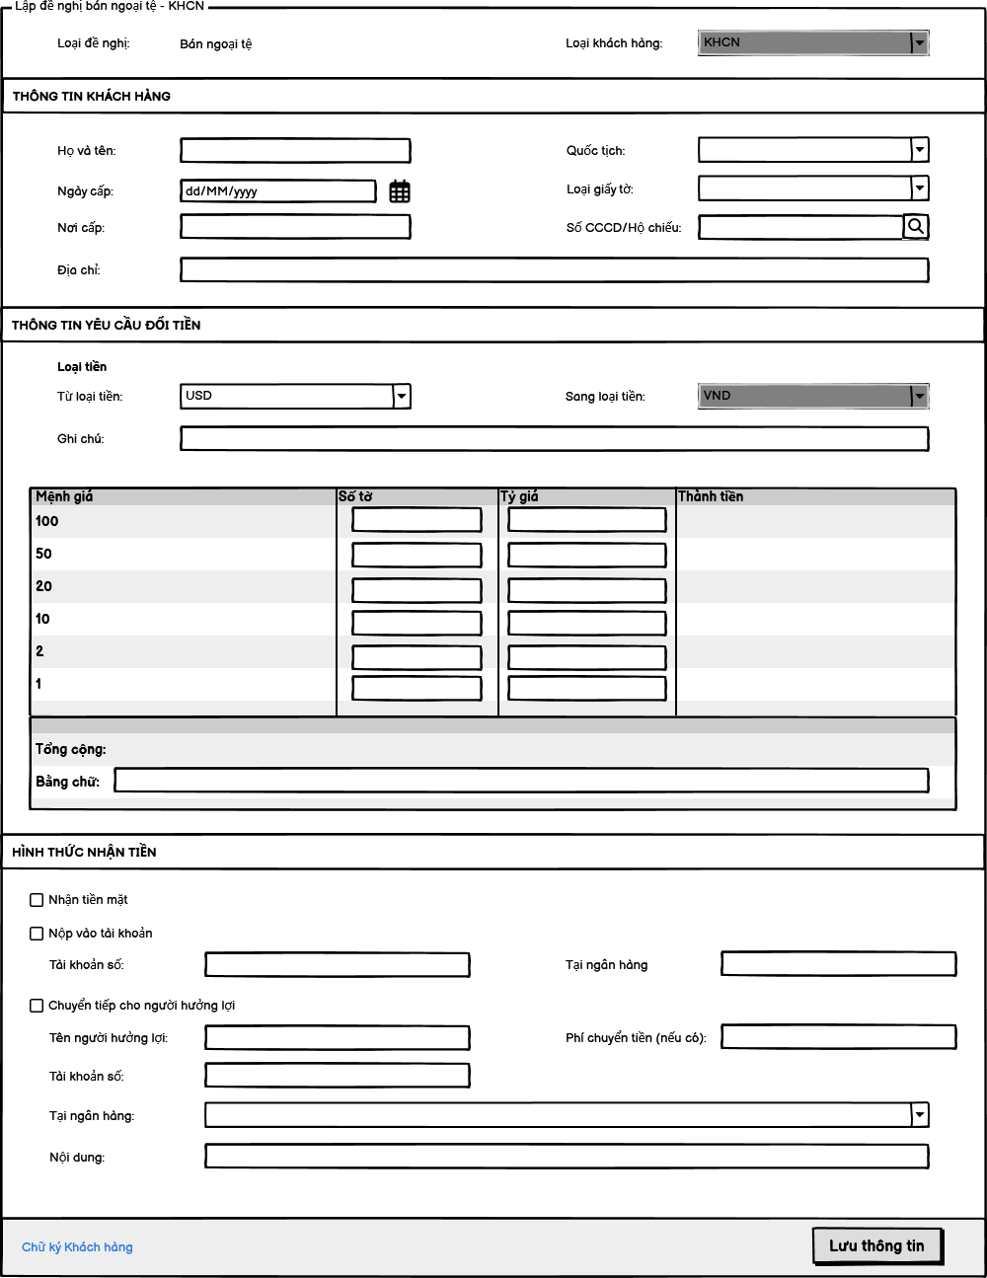

*Hình - Màn hình lập đề nghị bán ngoại tệ – KHCN (Mẫu 12)*

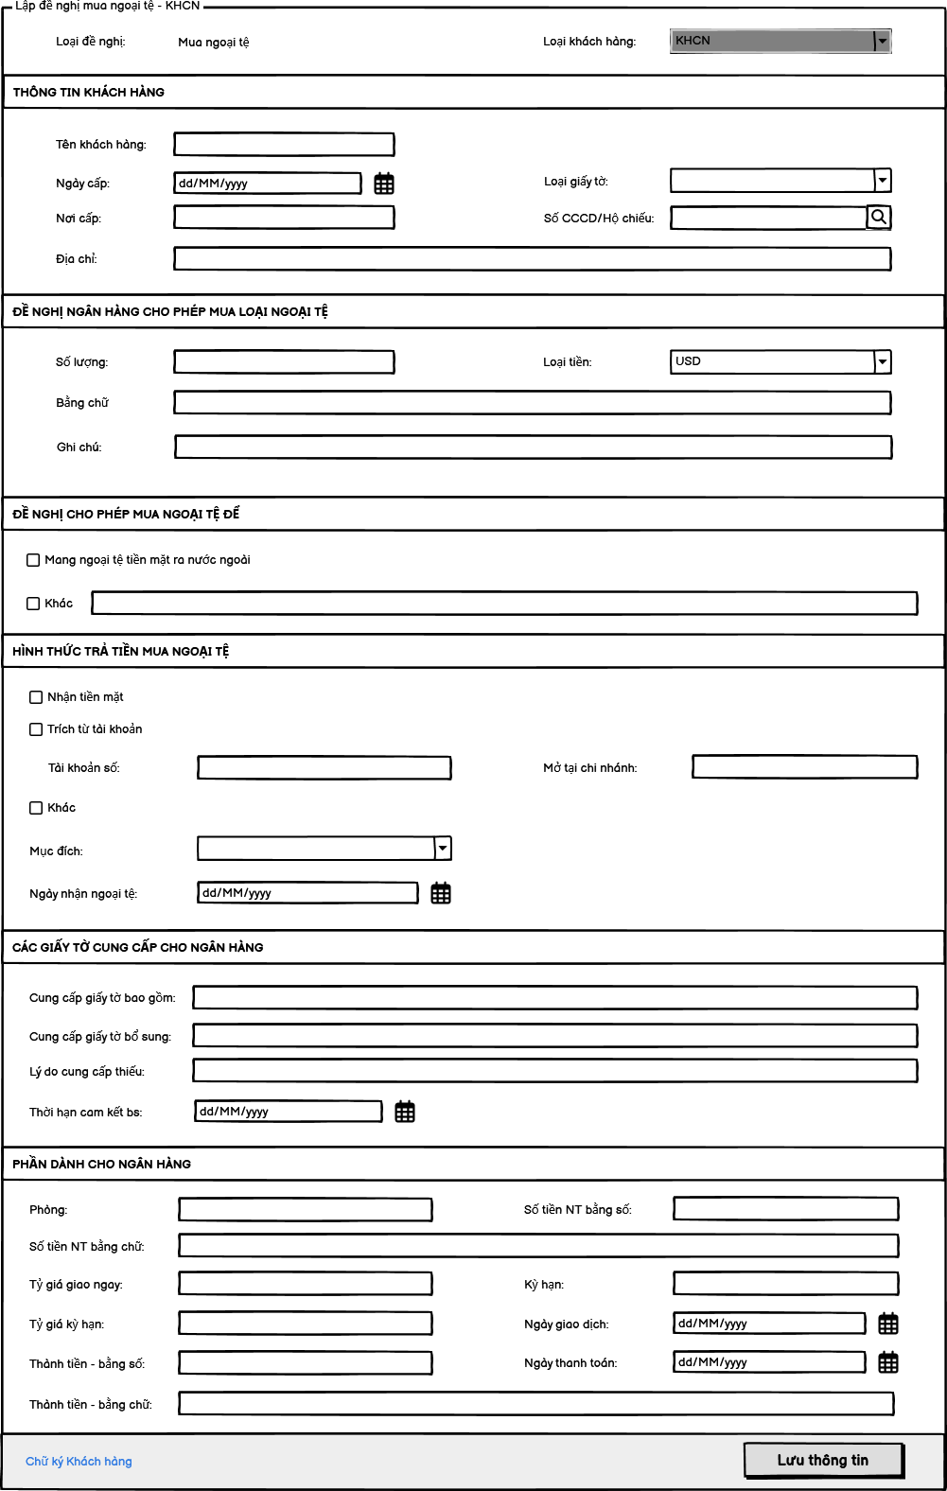

*Hình - Màn hình lập đề nghị mua ngoại tệ – KHCN*

### Quy tắc validation và trường hợp ngoại lệ

|  |  |  |
| --- | --- | --- |
| STT | Validate/Ngoại lệ | Mô tả |
| 1 | Các trường bắt buộc nhập/chọn có kí tự sao màu đỏ | Nếu để trống hoặc nhập dữ liệu không hợp lệ vào các trường thông tin, khi nhấn nút “Lưu thông tin” hệ thống sẽ cảnh báo yêu cầu bắt buộc nhập đối với các trường bắt buộc. |
| 2 | Khi Lưu thông tin, hệ thống kiểm tra tính hợp lệ các thông tin đã nhập/chọn trên các trường của màn hình nhập liệu | Điều kiện xác nhận thông tin nhập/chọn hợp lệ được mô tả trên mục **Mô tả trường thông tin**. |
| 3 | Quy tắc validate thông tin đã nhập/chọn theo rule của các trường thông tin | Các trường thông tin được mô tả trên mục **Mô tả trường thông tin.** |
| 4 | Trường Dropdownlist | Khi nhấn chọn vào trường ở dạng dropdownlist để hiển thị ra danh sách dữ liệu chọn sẽ có trường nhập tìm kiếm nhanh dữ liệu. |

## Xem thông tin chi tiết đề nghị mua bán ngoại tệ

### Mô tả chung

Hệ thống cho phép người dùng thực hiện truy cập vào màn hình xem thông tin chi tiết đề nghị mua bán ngoại tệ khi bản ghi thông tin đề nghị đã được lưu.

* Đối tượng: Giao dịch viên/Người dùng khác.
* Tần suất sử dụng: Thường xuyên.
* Mức độ áp dụng: Áp dụng toàn hàng.

### Quy trình thực hiện

**Điều kiện bắt đầu nghiệp vụ:**

* + Giao dịch viên/Người dùng khác được phân quyền sử dụng chức năng.
  + Đề nghị mua bán ngoại tệ cần xem thông tin chi tiết đang tồn tại trên hệ thống và hiển thị trên danh sách quản lý theo các trạng thái hồ sơ.

**Các bước xem thông tin chi tiết đề nghị mua bán ngoại tệ (Dành cho GDV/Người dùng khác):**

**Bước 1**: Giao dịch viên/Người dùng khác đăng nhập thành công vào hệ thống SmartForm.

**Bước 2:** Truy cập tab “Giao dịch tại quầy” → chọn menu cấp 1 “Lập đề nghị mua bán ngoại tệ” trên menu trái → Chọn menu cấp 2 “Quản lý đề nghị mua bán ngoại tệ”

**Bước 3:** Trên màn hình quản lý đề nghị mua bán ngoại tệ tại danh sách, nhấn chọn mã hồ sơ của bản ghi đề nghị cần xem thông tin chi tiết.

**Điều kiện kết thúc nghiệp vụ:**

* + Hiển thị màn hình thông tin chi tiết đề nghị mua bán ngoại tệ.
  + Hiển thị các nút tác vụ trên màn hình thông tin chi tiết theo trạng thái hồ sơ (nếu có).

### Mô tả trường thông tin và nút tác vụ

|  |  |  |
| --- | --- | --- |
| **STT** | **Trường thông tin** | **Mô tả** |
| **Thông tin khác** | | |
|  | Chi nhánh/PGD | Hiển thị chi nhánh hoặc phòng giao dịch thực hiện |
|  | Mã hồ sơ | Hiển thị mã hồ sơ đề nghị. |
|  | Loại khách hàng | Hiển thị loại khách hàng |
|  | Trạng thái | Hiển thị trạng thái hồ sơ |
|  | File đề nghị đã ký | Hiển thị tiêu đề tên file + định dạng file đề nghị đã hoàn thành ký và upload lên hệ thống dưới dạng Hyperlink.  Khi nhấn chọn cho phép mở xem lại nội dung bản scan đã upload và cho phép in hoặc tải xuống. |
| Các trường thông tin chi tiết đề nghị mua bán còn lại tương tự các trường khi lập lệnh | | |
| **Nút tác vụ** | | |
| Trạng thái hồ sơ: Đã lập | | |
|  | Cập nhật | Nút thực hiện chức năng mở màn hình nhập thông tin cần cập nhật của đề nghị. |
|  | In đề nghị | Nút thực hiện chức năng mở màn hình xem trước bản in thông tin đề nghị trước khi in hoặc tải xuống |
|  | Lập hạch toán | Nút thực hiện chức năng mở màn hình nhập thông tin mua bán ngoại tệ tương ứng theo loại đề nghị:  - Đề nghị mua → Hạch toán bán  - Đề nghị bán → Hạch toán mua |
|  | Huỷ | Nút thực hiện chức năng huỷ đề nghị mua bán ngoại tệ |
|  | Upload file ký | Nút thực hiện chức năng tải lên hệ thống file scan đề nghị đã ký xác nhận và lưu trữ hiển thị tại màn hình thông tin chi tiết của bản ghi đề nghị |
| Trạng thái hồ sơ: Đã cập nhật | | |
|  | In đề nghị | Nút thực hiện chức năng mở màn hình xem trước bản in thông tin đề nghị trước khi in hoặc tải xuống |
|  | Upload file ký | Nút thực hiện chức năng tải lên hệ thống file scan đề nghị đã ký xác nhận và lưu trữ hiển thị tại màn hình thông tin chi tiết của bản ghi đề nghị |
|  | Lập hạch toán | Nút thực hiện chức năng mở màn hình nhập thông tin mua bán ngoại tệ tương ứng theo loại đề nghị:  - Đề nghị mua → Hạch toán bán  - Đề nghị bán → Hạch toán mua |
|  | Huỷ | Nút thực hiện chức năng huỷ đề nghị mua bán ngoại tệ |
| Trạng thái hồ sơ: Đã huỷ  (không có nút tác vụ) | | |

### Màn hình tính năng

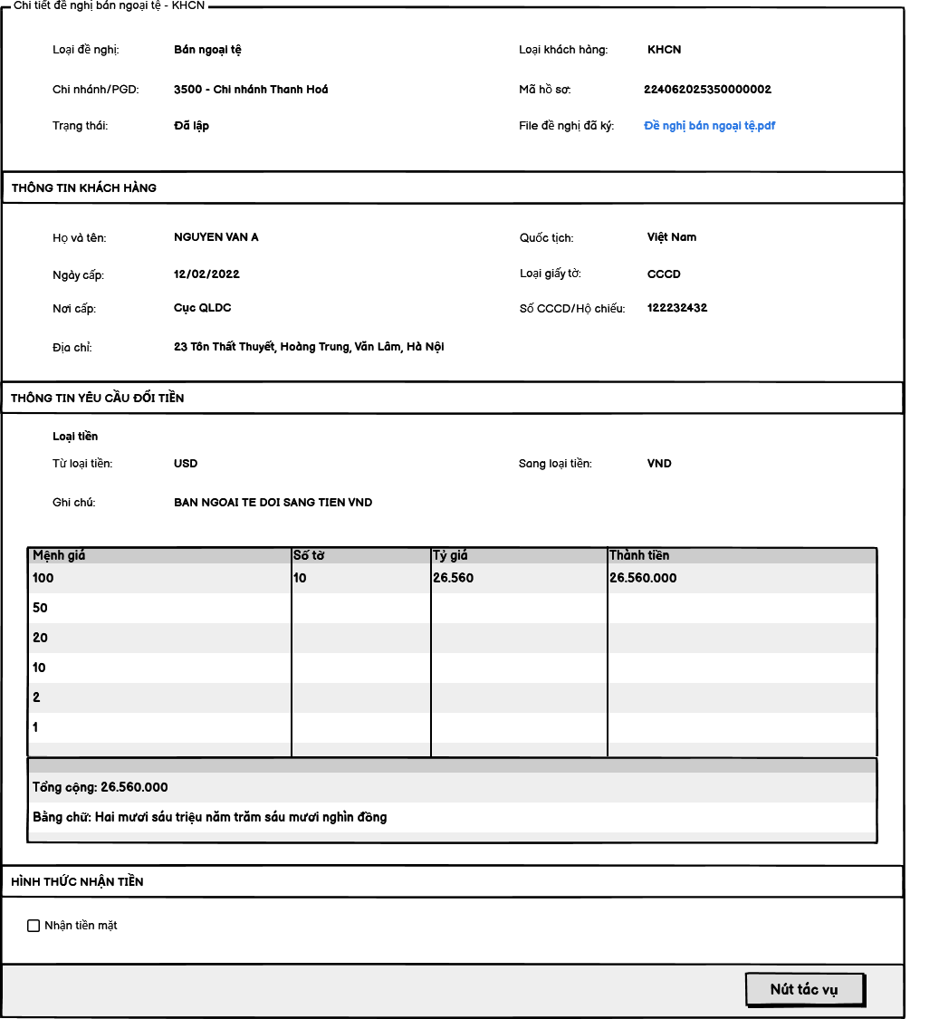

*Hình … – Màn hình thông tin chi đề nghị bán ngoại tệ – KHCN*

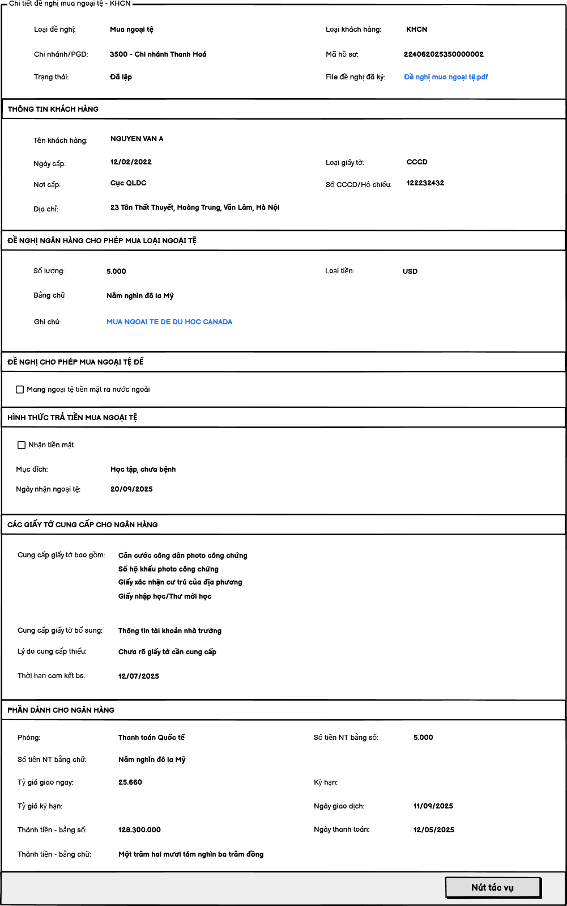

*Hình … – Màn hình thông tin chi đề nghị mua ngoại tệ – KHCN*

## Cập nhật đề nghị mua bán ngoại tệ

### Mô tả chung

Hệ thống cho phép người dùng thực hiện cập nhật thông tin đề nghị mua bán ngoại tệsau khi đã lưu thông tin thành công.

* Đối tượng: Giao dịch viên.
* Tần suất sử dụng: Thường xuyên.
* Mức độ áp dụng: Áp dụng toàn hàng.

### Quy trình thực hiện

**Điều kiện bắt đầu nghiệp vụ:**

* + Giao dịch viên được phân quyền sử dụng chức năng.
  + Bản ghi thông tin đề nghị đã được lập hoặc cập nhật bởi giao dịch viên.
  + Bản ghi đề nghị cần cập nhật hiển thị trên danh sách “Quản lý đề nghị mua bán ngoại tệ”.

**Các bước cập nhật đề nghị mua bán ngoại tệ:**

**Bước 1:** Tại màn hình thông tin chi tiết đề nghị, nhấn chọn nút “Cập nhật”để mở màn hình cập nhật thông tin.

**Bước 3:** Nhập/chọn thông tin thay đổi hợp lệ trên màn hình cập nhật đề nghị mua bán ngoại tệ.

**Bước 4:** Nhấn chọn nút “Lưu thông tin**”** để hoàn tất cập nhật thông tin đề nghị.

**Điều kiện kết thúc nghiệp vụ:**

* + Lưu thông tin cập nhật đề nghị thành công, hệ thống hiển thị thông báo và đề nghị hiển thị với các thông tin mới đã cập nhật.
  + Lưu thông tin đề nghị thất bại, hệ thống hiển thị cảnh báo, nguyên nhân lỗi và giữ nguyên tại màn hình nhập thông tin cập nhật đề nghị để người dùng cập nhật lại thông tin hoặc xử lý lỗi.



### Màn hình tính năng

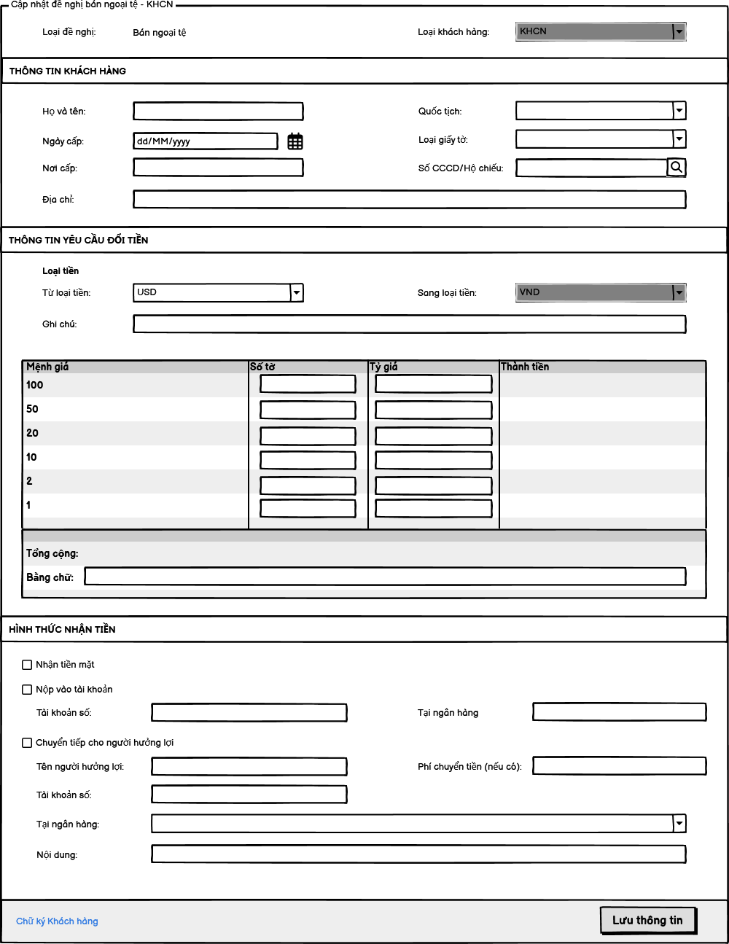

*Hình - Màn hình cập nhật đề nghị bán ngoại tệ – KHCN*

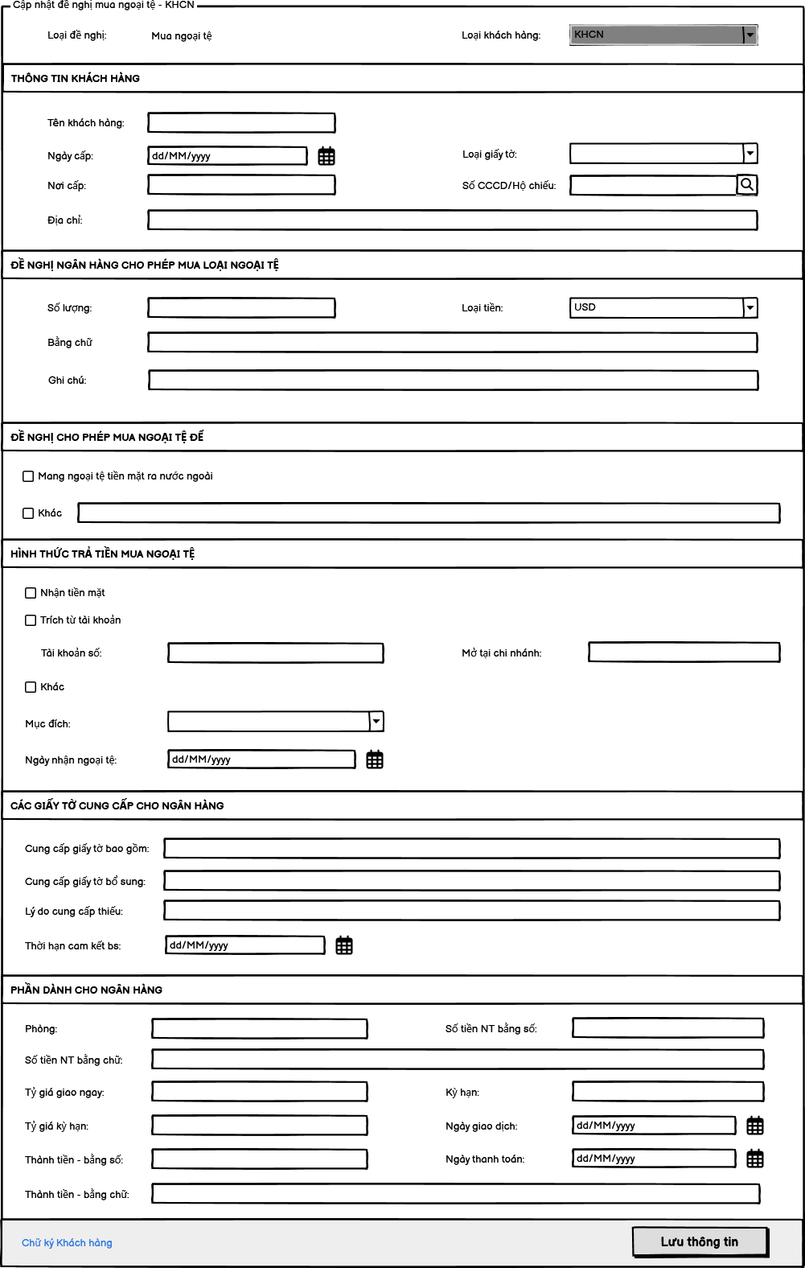

*Hình - Màn hình cập nhật đề nghị mua ngoại tệ – KHCN*

### Quy tắc validation và trường hợp ngoại lệ:

|  |  |  |
| --- | --- | --- |
| STT | Validate/Ngoại lệ | Mô tả |
| 1 | Các trường bắt buộc nhập/chọn có kí tự sao màu đỏ | Nếu để trống hoặc nhập dữ liệu không hợp lệ vào các trường thông tin, khi nhấn nút “Lưu và chuyển duyệt” hệ thống sẽ cảnh báo yêu cầu bắt buộc nhập đối với các trường bắt buộc. |
| 2 | Khi Lưu và chuyển duyệt hoặc Lưu thông tin, hệ thống kiểm tra tính hợp lệ các thông tin đã nhập/chọn trên các trường của màn hình nhập liệu | Điều kiện xác nhận thông tin nhập/chọn hợp lệ được mô tả trên mục **Mô tả trường thông tin**. |
| 3 | Quy tắc validate thông tin đã nhập/chọn theo rule của các trường thông tin | Các trường thông tin được mô tả trên mục **Mô tả trường thông tin.** |
| 4 | Trường Dropdownlist | Khi nhấn chọn vào trường ở dạng dropdownlist để hiển thị ra danh sách dữ liệu chọn sẽ có trường nhập tìm kiếm nhanh dữ liệu. |

## Huỷ đề nghị mua bán ngoại tệ

### Mô tả chung

Hệ thống cho phép người dùng thực hiện huỷ đề nghị mua bán ngoại tệ đã lập.

* Đối tượng: Giao dịch viên.
* Tần suất sử dụng: Thường xuyên.
* Mức độ áp dụng: Áp dụng toàn hàng.

### Quy trình thực hiện

**Điều kiện bắt đầu nghiệp vụ:**

* + Giao dịch viên được phân quyền sử dụng chức năng và đề nghị cần huỷ do chính giao dịch viên lập.
  + Bản ghi đề nghị cần huỷ đã lưu thông tin thành công và hiển thị trên danh sách “Quản lý đề nghị mua bán ngoại tệ”.

**Các bước huỷ đề nghị mua bán ngoại tệ:**

**Bước 1:** Tại màn hình thông tin chi tiết đề nghị, nhấn chọn nút “Huỷ” để thực hiện huỷ để nghị mua bán ngoại tệ.

**Bước 2:** Tại màn hình popup xác nhận huỷ đề nghị.

* + Nhấn chọn nút “Thực hiện”: hệ thống thực hiện huỷ đề nghị.
  + Nhấn chọn nút “Hủy”: hệ thống hủy bỏ tác vụ huỷ đề nghị, tự động quay lại màn hình thông tin chi tiết và đề nghị vẫn tồn tại trên hệ thống ở trạng thái ban đầu.

**Điều kiện kết thúc nghiệp vụ:**

* + Nếu nhấn chọn nút “Thực hiện” hệ thống thực hiện huỷ đề nghị thành công:
* Đề nghị mua bán ngoại tệ: hệ thống chuyển trạng thái đề nghị sang “Đã huỷ” và không cho phép người dùng thao tác xử lý tác vụ, chỉ được xem thông tin.
  + Nếu nhấn chọn nút “Thực hiện” hệ thống thực hiện huỷ đề nghị thất bại:
* Hệ thống hiển thị cảnh báo lỗi hoặc nguyên nhân chặn huỷ đề nghị.
* Bản ghi thông tin đề nghị vẫn tồn tại và giữ nguyên trên hệ thống như trước khi thao tác huỷ.

### Mô tả nút tác vụ

|  |  |  |
| --- | --- | --- |
| **STT** | **Nút tác vụ** | **Mô tả** |
|  | Huỷ (1) | Nút có chức năng thực hiện huỷ đề nghị mua bán ngoại tệ |
|  | Thực hiện | Nút có chức năng thực hiện xác nhận (đồng ý) với giao dịch viên một lần cuối cùng trước khi hoàn tất huỷ đề nghị mua bán ngoại tệ. |
|  | Huỷ (2) | Nút có chức năng thực hiện huỷ thap tác xác nhận (không đồng ý) huỷ đề nghị mua bán ngoại tệ của giao dịch viên. |

### Màn hình tính năng

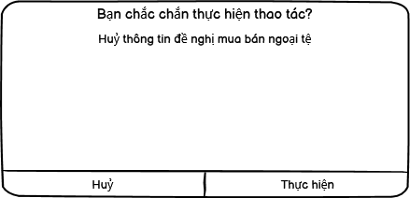

*Hình - Xác nhận huỷ đề nghị mua bán ngoại tệ*

## In đề nghị mua bán ngoại tệ và In thông báo chi trả ngoại tệ mặt

### Mô tả chung

Hệ thống cho phép người dùng thực hiện xem trước thông tin bản in và thực hiện in ra hoặc tải xuống bản in đề nghị mua bán ngoại tệ và thông báo chi trả ngoại tệ mặt.

**Lưu ý**:

- Bản in thông báo chi trả ngoại tệ mặt chỉ hiển thị khi ngân hàng chi trả ngoại tệ cho khách hàng bằng tiền mặt.

- Trường ngày/tháng/năm: hệ thống tự động điền ngày/tháng/năm thực hiện lập đề nghị.

* Đối tượng: Giao dịch viên.
* Tần suất sử dụng: Thường xuyên.
* Mức độ áp dụng: Áp dụng toàn hàng.

### Quy trình thực hiện

**Điều kiện bắt đầu nghiệp vụ:**

* + Giao dịch viên được phân quyền chức năng và bản ghi đề nghị do chính giao dịch viên lập.
  + Đề nghị mua ngoại tệ có hình thức chi trả cho khách hàng nhận bằng tiền mặt.
  + Bản ghi thông tin đề nghị hiển thị trên dannh sách “Quản lý đề nghị mua bán ngoại tệ”

**Các bước In đề nghị mua bán ngoại tệ và thông báo chi trả ngoại tệ mặt:**

**Bước 1:** Tại màn hình thông tin chi tiết đề nghị, nhấn chọn nút **In đề nghị** hoặc **In thông báo CT** để thực hiện xem trước bản in và thực hiện in hoặc tải xuống bản in đề nghị mua bán ngoại tệ và thông báo chi trả ngoại tệ mặt

**Bước 2:** Trên màn hình xem trước bản in:

* + Nhấn chọn icon **In** để mở cấu hình in của trình duyệt và thực hiện in.
  + Nhấn chọn icon **Tải xuống** để thực hiện tải file bản in xuống và lưu trữ trên thiết bị người dùng dưới định dạng file PDF.

**Điều kiện kết thúc nghiệp vụ:**

* + Trình duyệt thêm tab mới và hiển thị màn hình xem trước thông tin bản in đề nghị mua bán ngoại tệ hoặc in thông báo chi trả ngoại tệ mặt.
  + Hệ thống cho phép thực hiện in ra bản in thông tin đề nghị hoặc tải xuống và lưu trữ trong folder mặc định “Download” của thiết bị.
  + Nếu không mở được tab thẻ mới hoặc không hiển thị thông tin xem trước bản in, hệ thống hiển thị cảnh báo lỗi hoặc nguyên nhân sau thời gian tối đa timeout hiển thị bản in.

### Mô tả nút tác vụ

|  |  |  |
| --- | --- | --- |
| **STT** | **Nút tác vụ** | **Mô tả** |
|  | In đề nghị | Nút có chức năng thực hiện mở ra tab mới trên trình duyệt để người dùng xem trước thông tin bản in đề nghị mua bán ngoại tệ và thực hiện in hoặc tải xuống. |
|  | In thông báo CT | Nút có chức năng thực hiện mở ra tab mới trên trình duyệt để người dùng xem trước thông tin bản in thông báo chi trả tiền mặt và thực hiện in hoặc tải xuống |
|  | In | Icon in hiển thị trên màn hình xem trước thông tin bản in đề nghị/thông báo, icon có chức năng thực hiện mở cấu hình in để cài đặt cấu hình và thực hiện in. |
|  | Tải xuống | Icon hiển thị trên màn hình xem trước thông tin bản in đề nghị/thông báo, icon có chức năng thực hiện tải file bản in ở định dạng PDF xuống và lưu trữ trên thiết bị. |

### Màn hình tính năng

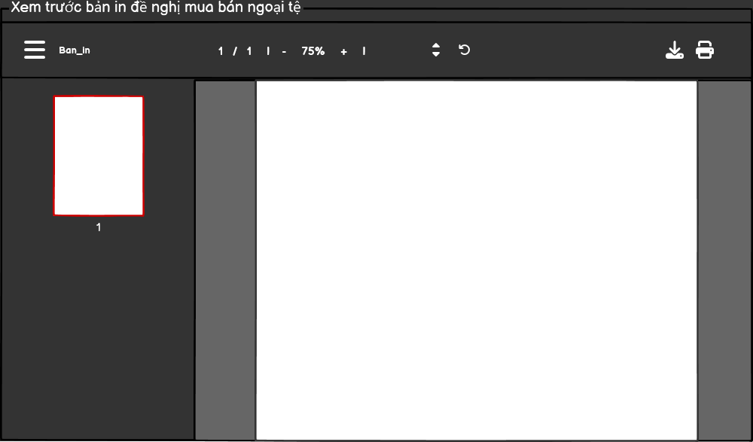

*Hình … - Màn hình xem trước thông tin bản in đề nghị mua bána ngoại tệ*



*Hình … - Mẫu biểu in thông tin đề nghị bán ngoại tệ KHCN Agribank cung cấp*



*Hình … - Mẫu biểu in thông tin đề nghị mua ngoại tệ KHCN Agribank cung cấp*

**

*Hình … - Mẫu biểu in thông báo chi trả ngoại tệ mặt (Trường hợp KHCN mua ngoại tệ mặt) Agribank cung cấp*

## Upload file đề nghị mua bán ngoại tệ đã ký

### Mô tả chung

Hệ thống cho phép người dùng thực hiện tải lên hệ thống file đề nghị mua bán ngoại tệ đã in ra và đã ký xác nhận bởi khách hàng và ngân hàng. Tải lên tại hồ sơ đề nghị mua bán ngoại tệ nào thì bản in lưu trữ và hiển thị tại hồ sơ đó.

* Đối tượng: Giao dịch viên.
* Tần suất sử dụng: Thường xuyên.
* Mức độ áp dụng: Áp dụng toàn hàng.

### Quy trình thực hiện

**Điều kiện bắt đầu nghiệp vụ:**

* + Giao dịch viên được phân quyền sử dụng chức năng.
  + Đề nghị mua bán ngoại tệ đã được lập và bản ghi thông tin hiển thị trên danh sách “Quản lý đề nghị mua bán ngoại tệ”.
  + Bản in đã ký được người dùng thực hiện Scan dưới định dạng file cho phép: PDF, JPG, PNG, JPEG.

**Các bước Upload bản in đề nghị mua bán ngoại tệ:**

**Bước 1:** Tại màn hình thông tin chi tiết đề nghị, nhấn chọn nút **Upload file** để thực hiện mở popup cửa sổ thư mục lưu trữ file scan bản in đề nghị trên thiết bị

Bước 2: Trên màn hình popup cửa sổ thư mục lưu trữ file scan bản in, nhấn chọn file cần tải lên:

* + Nhấn chọn nút **Open** để xác nhận thực hiện tải file lên hệ thống.
  + Nhấn chọn nút **Cancel** để thực hiện huỷ tải file và tự động quay lại màn hình chi tiết đề nghị.

**Điều kiện kết thúc nghiệp vụ:**

* + Nếu file tải lên hệ thống thành công: hệ thống hiển thị thông báo và file được tải lên hiển thị trên màn hình chi tiết của bản ghi thông tin đề nghị.
  + Nếu file tải lên hệ thống thất bại: hệ thống hiển thị cảnh báo và file chưa được tải lên.
  + File được tải lên hiển thị tại trường “File đề nghị đã ký” và cho phép người dùng thực hiện xem thông tin chi tiết bản in hoặc có thể thực hiện in/tải xuống.

### Mô tả nút tác vụ

|  |  |  |
| --- | --- | --- |
| **STT** | **Nút tác vụ** | **Mô tả** |
| 1 | Upload file | Nút có chức năng thực hiện mở ra màn hình popup cửa sổ của thư mục lưu trữ file trên thiết bị để thực hiện chọn file và tải file lên hệ thống |

# MUA BÁN NGOẠI TỆ

## Sơ đồ luồng quy trình tổng quan mua bán ngoại tệ

*Hình - Sơ đồ tổng quan hạch toán mua bán ngoại tệ*



***Sơ đồ Sub-Process: Quy trình xử lý Timeout***

### Mô tả tổng quan các bước trong quy trình theo sơ đồ

|  |  |
| --- | --- |
| Các bước thực hiện | Mô tả |
| 1.1. Nhập thông tin mua ngoại tệ mặt | Giao dịch viên nhập thông tin mua ngoại tệ mặt, hệ thống SmartForm gọi API lấy thông tin tỷ giá quy đổi ngoại tệ và thông tin khách hàng (nếu truy vấn) lên hệ thống IPCAS |
| 1.2. Nhập thông tin bán ngoại tệ mặt | Giao dịch viên nhập thông tin bán ngoại tệ mặt, hệ thống SmartForm gọi API lấy thông tin tỷ giá quy đổi ngoại tệ và thông tin khách hàng (nếu truy vấn) lên hệ thống IPCAS |
| 2. Lấy thông tin tỷ giá/Thông tin khách hàng | Hệ thống IPCAS tìm kiếm thông tin và trả về kết quả cho hệ thống SmartForm:  - Nếu thất bại, cho phép giao dịch viên thực hiện bước [1.1] và [1.2]  - Nếu thành công, chuyển sang bước [3]. |
| 3. Hiển thị thông tin giao dịch | Sau khi giao dịch viên nhập thông tin và hệ thống IPCAS trả về thông tin. Hệ thống SmartForm hiển thị thông tin trên màn hình hệ thống. |
| 4.1. Lưu thông tin | Giao dịch viên lưu thông tin đã nhập (mua ngoại tệ). hệ thống SmartForm gọi API check phòng chống rửa tiền sang hệ thống phòng chống rửa tiền tại bước [5] |
| 4.2. Chuyển duyệt | Giao dịch viên lưu thông tin và chuyển duyệt đồng thời giao dịch (bán ngoại tệ). hệ thống SmartForm gọi API check phòng chống rửa tiền sang hệ thống phòng chống rửa tiền tại bước [5] |
| 5. Kiểm tra thông tin khách hàng | Hệ thống Phòng chống rửa tiền kiểm tra thông tin tin khách hàng và trả về kết quả cho hệ thống Smartorm.  - Ngừng giao dịch: hệ thống SmartForm xử lý tại bước [6.1]  - Tạm dừng giao dịch: hệ thống SmartForm xử lý tại bước [6.2]  - Không vi phạm (Bán ngoại tệ): Giao dịch chuyển sang kiểm soát viên ở trạng thái “Chờ duyệt”.  - Không vi phạm (Mua ngoại tệ): Gọi API truyền thông tin sang hệ thống IPCAS hạch toán. |
| 6.1. Hiển thị thông báo và cập nhật tình trạng giao dịch tại màn hình chi tiết. Lưu vào log DB (Không hiển thị) | Hệ thống SmartForm hiển thị thông báo tình trạng ngừng giao dịch tại màn hình chi tiết giao dịch. Chỉ lưu thông tin trong log db, không lưu trên giao diện hệ thống. Kết thúc luồng giao dịch. |
| 6.2. Hiển thị thông báo và cập nhật tình trạng giao dịch tại màn hình chi tiết (Có hiển thị) | Hệ thống SmartForm hiển thị thông báo tình trạng tạm dừng giao dịch tại màn hình chi tiết giao dịch. Lưu thông tin và hiển thị trên hệ thống.  Giao dịch viên thực hiện xử lý tiếp tại bước [7.1] và [7.2] |
| 7.2. Xác nhận đi tiếp | Giao dịch viên nhấn chọn để xác nhận tiếp tục luồng hạch toán giao dịch:  - Bán ngoại tệ: chuyển duyệt sang Kiểm soát viên ở trạng thái “Chờ duyệt”.  - Mua ngoại tệ: hệ thống SmartForm gọi API truyền thông tin lên hệ thống IPCAS để hạch toán tại bước [9] |
| 7.1. Ngừng giao dịch (Có hiển thị) | Giao dịch viên nhấn chọn xác nhận để ngừng giao dịch để kết thúc luồng hạch toán và giao dịch hiển thị trên hệ thống |
| 8.1. Duyệt | Kiểm soát viên duyệt giao dịch bán ngoại tệ, hệ thống SmartForm gọi API truyền thông tin lên hệ thống IPCAS để hạch toán tại bước [9] |
| 8.2. Từ chối | Kiểm soát viên từ chối giao dịch để trả về cho giao dịch viên xử lý tại bước [10.1] và [10.2] |
| 9. Thực hiện hạch toán | Hệ thống IPCAS thực hiện hạch toán giao dịch và trả về kết quả cho hệ thống SmartForm:  - Lỗi xác định (Mua ngoại tệ): giao dịch mua ngoại tệ ở trạng thái “Thất bại” và kết thúc luồng hạch toán.  - Lỗi xác định (Bán ngoại tệ): cho phép Kiểm soát viên xử lý giao dịch tại bước [8.1] và [8.2].  - Timeout: Giao dịch ở trạng thái “Chờ duyệt” và hệ thống/người dùng tiếp tục xử lý giao dịch theo quy trình xử lý Timeout.  - Thành công (Bán ngoại tệ): Giao dịch hạch toán thành công và hiển thị ở trạng thái “Thành công”. Kết thúc luồng hạch toán  - Thành công (Mua ngoại tệ): Giao dịch hạch toán thành công và hiển thị ở trạng thái “Hoàn thành”. Kết thúc luồng hạch toán |
| 10.1. Huỷ | Giao dịch viên thực hiện huỷ giao dịch. Giao dịch chuyển sang trạng thái “Đã huỷ”. Kết thúc luồng hạch toán. |
| 10.2. Cập nhật | Giao dịch viên thực hiện cập nhật thông tin giao dịch bán ngoại tệ. |
| 11. Nhập thông tin thay đổi bán ngoại tệ mặt | Giao dịch viên nhập thông tin cập nhật bán ngoại tệ và tiếp tục xử lý tiếp từ bước 4.2 |



## Mua/bán ngoại tệ

### Quản lý mua bán ngoại tệ

#### Mô tả chung

Hệ thống cho phép người dùng quản lý các bản ghi thông tin giao dịch ngân hàng mua bán ngoại tệ ở tất cả các trạng thái xử lý.

**Phạm vi:** Tất cả Chi nhánh/Phòng giao dịch

**Đối tượng sử dụng:** Giao dịch viên/Kiểm soát viên

**Tần suất sử dụng:** Thường xuyên

#### Quy trình thực hiện

**Điều kiện bắt đầu nghiệp vụ:**

* Người dùng được phân quyền chức năng hệ thống.
* Danh sách mua bán ngoại tệ có bản ghi thông tin tồn tại trên hệ thống và bản ghi thông tin được tạo lập từ hệ thống SmartForm.

**Các bước quản lý giao dịch mua/bán ngoại tệ:**

**Bước 1**: User giao dịch viên đăng nhập thành công vào hệ thống SmartForm

**Bước 2:** Truy cập tab menu “Giao dịch tại quầy” chọn menu cấp 1 “Hạch toán mua bán ngoại tệ” trên menu trái → chọn menu cấp 2 “Quản lý mua bán ngoại tệ”.

**Bước 3:** Nhập thông tin điều kiện tìm kiếm giao dịch mua bán ngoại tệ → Nhấn chọn nút “Tìm kiếm”

**Điều kiện kết thúc nghiệp vụ:**

* Hiển thị màn hình quản lý giao dịch mua bán ngoại tệ.
* Truy vấn lấy ra bản ghi thông tin giao dịch mua bán ngoại tệ hợp lệ và hiển thị trên danh sách theo thông tin tìm kiếm.

#### Mô tả trường thông tin

|  |  |  |  |  |  |  |
| --- | --- | --- | --- | --- | --- | --- |
| **STT** | **Trường thông tin** | **Kiểu dữ liệu** | **Bắt buộc** | **Được cập nhật** | **Giá trị mặc định** | **Mô tả** |
| **Tìm kiếm** | | | | | | |
|  | Mã chi nhánh | Dropdownlist | Có | Không | Có | Chọn mã chi nhánh hoặc mã phòng giao dịch  Hiển thị mặc định mã chi nhánh/phòng giao dịch theo user đăng nhập  Chỉ user được phân quyền nhiều chi nhánh/phòng giao dịch được chọn mã chi nhánh/phòng giao dịch khác. |
|  | **Khoảng ngày:**  Từ ngày | Date | Không | Có | Có | Nhập/Chọn từ ngày trong khoảng ngày để tìm kiếm giao dịch mua/bán ngoại tệ  Mặc định là ngày hiện tại  Định dạng: DD/MM/YYYY |
|  | **Khoảng ngày:**  Đến ngày | Date | Không | Có | Có | Nhập/Chọn đến ngày trong khoảng ngày để tìm kiếm giao mua/bán ngoại tệ  Mặc định là ngày hiện tại.  Định dạng: DD/MM/YYYY |
|  | Tham chiếu giao dịch | Droplist | Không | Có | Không | Chọn tham chiếu giao dịch:  FCB: Foreign currency cash buying  FCS: Foreign currency cash selling |
|  | **Khoảng tiền:**  Số tiền từ | Number | Không | Có | Không | Nhập số tiền giao dịch bắt đầu trong khoảng tiền cần tìm kiếm |
|  | **Khoảng tiền:**  Số tiền đến | Number | Không | Có | Không | Nhập số tiền giao dịch kết thúc trong khoảng tiền cần tìm kiếm |
|  | Mã khách hàng | Text | Không | Có | Không | Nhập mã khách hàng để tìm kiếm  Cho phép tìm kiếm gần đúng |
|  | Tên khách hàng | Text | Không | Có | Không | Nhập tên khách hàng để tìm kiếm  Cho phép tìm kiếm gần đúng |
|  | Số GTTT | Text | Không | Có | Không | Nhập số giấy tờ tuỳ thân để tìm kiếm  Cho phép tìm kiếm gần đúng |
|  | Trạng thái | Droplist | Không | Có | Không | Chọn trạng thái xử lý của giao dịch:  Đã từ chối  Đã huỷ  Hoàn thành  Thành công  Thất bạiTimeout  Mặc định để trạng thái “Đã từ chối” đối với Giao dịch viên.  Mặc định để trạng thái “Chờ duyệt” đối với Kiểm soát viên |
|  | Mục đích | Dropdownlist | Có | Có | Không | Chọn nội dung mục đích:  - Học tập, chữa bệnh  - Đi công tác, du lịch, thăm viếng ở nước ngoài  - Mua ngoại tệ mang ra nước ngoài từ nguồn thu hợp pháp bằng VND  - Mục đích khác |
| **Danh sách giao dịch mua/bán ngoại tệ** | | | | |  |  |
|  | Trạng thái | Text | Có | Không | Không | Hiển thị trạng thái xử lý giao dịch |
|  | Mục đích |  |  |  |  | Hiển thị mục đích khách hàng mua ngoại tệ. |
|  | Số giao dịch | Text | Có | Không | Không | Hiển thị số giao dịch mua/bán ngoại tệ sau khi duyệt thành công |
|  | Ngày giao dịch | Date | Có | Không | Không | Hiển thị ngày giao dịch mua/bán ngoại tệ  Định dạng dd/mm/yyyy |
|  | Loại tiền | Date | Có | Không | Không | Hiển thị loại tiền ngoại tệ giao dịch mua ngoại tệ |
|  | Số tiền giao dịch | Number | Có | Không | Không | Hiển thị số tiền giao dịch theo loại ngoại tệ |
|  | Số tiền USD quy đổi | Text | Có | Không | Không | Hiển thị số tiền USD quy đổi |
|  | Số khách hàng | Text | Có | Không | Không | Hiển thị số khách hàng cần thực hiện giao dịch |
|  | Tên khách hàng | Text | Có | Không | Không | Hiển thị tên khách hàng thực hiện giao dịch |
|  | Mã tài khoản giao dịch | Number | Có | Không | Không | Hiển thị mã tài khoản giao dịch mua/bán ngoại tệ |
|  | Số dư tài khoản giao dịch | Text | Có | Không | Không | Hiển thị số dư tài khoản giao dịch mua/bán ngoại tệ |
|  | Mã phí trừ | Text | Có | Không | Không | Hiển thị mã phí trừ |
|  | Số dư phí trừ | Text | Có | Không | Không | Hiển thị số dư phí trừ |
|  | Xóa giao dịch | Text | Có | Không | Không | Hiển thị trạng thái xóa giao dịch:  Test/No |
|  | LCH Flag | Text | Có | Không | Không | Hiển thị trạng thái LCH flag: Yes/No |
|  | Close Flag | Text | Có | Không | Không | Hiển thị trạng thái giao dịch đóng: Yes/No |
|  | Loại giao dịch | Text | Có | Không | Không | Hiển thị loại giao dịch mua/bán ngoại tệ |
|  | Bop ID | Text | Có | Không | Không | Hiển thị ID bop |
|  | Bop Code | Text | Có | Không | Không | Hiển thị mã code Bop |
|  | Quốc gia | Text | Có | Không | Không | Hiển thị quốc gia giao dịch |
|  | Ghi chú | Text | Có | Không | Không | Hiển thị ghi chú giao dịch mua/bán ngoại tệ |
|  | Số định danh | Number | Có | Không | Không | Hiển thị số định danh của khách hàng cần thực hiện giao dịch |
|  | Mã số thuế | Number | Có | Không | Không | Hiển thị mã số thuế khách hàng cần thực hiện giao dịch |
|  | Giấy tờ khác | Text | Có | Không | Không | Hiển thị giấy tờ khác của khách hàng thực hiện giao dịch |
|  | Ngày cấp | Date | Có | Không | Không | Hiển thị ngày cấp giấy tờ của khách hàng thực hiện giao dịch |
|  | Ngày hết hạn | Date | Có | Không | Không | Hiển thị ngày hết hạn giấy tờ của khách hàng thực hiện giao dịch |
|  | Nơi cấp | Text | Có | Không | Không | Hiển thị nơi cấp giấy tờ của khách hàng thực hiện giao dịch |
|  | Kiểu giấy tờ | Number | Có | Không | Không | Hiển thị kiểu giấy tờ của khách hàng thực hiện giao dịch |
|  | Địa chỉ KH | Text | Có | Không | Không | Hiển thị địa chỉ của khách hàng thực hiện giao dịch |
| **Nút tác vụ** | | | | | | |
|  | Thêm mới | Button |  |  |  | Nút thực hiện chức năng mở màn hình thêm mới mua bán ngoại tệ  Nút hiển thị đối với user được phân quyền |
|  | Tìm kiếm | Button |  |  |  | Nút thực hiện chức năng truy vấn bản ghi thông tin mua bán ngoại tệ theo thông tin tiêu chí tìm kiếm đã nhập/chọn |

#### 3Màn hình tính năng

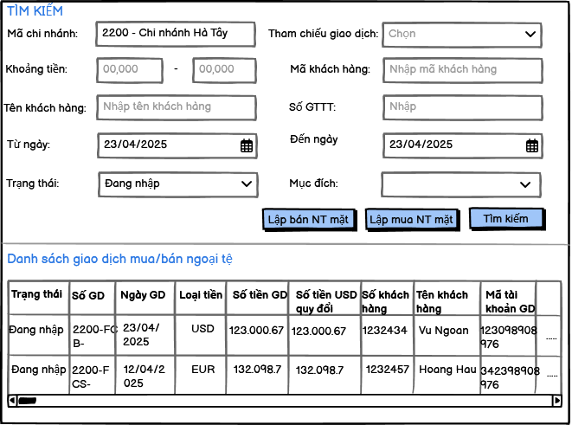

*Hình - Màn hình quản lý giao dịch mua bán ngoại tệ*

#### Quy tắc validation và trường hợp ngoại lệ

|  |  |  |
| --- | --- | --- |
| **STT** | **Validate/Ngoại lệ** | **Mô tả** |
|  | Từ ngày – Đến ngày | Nhập thông tin Từ ngày không được sau Đến ngày |
|  | Số tiền từ - Số tiền đến | Nhập thông tin Số tiền từ không được lớn hơn Số tiền đến |
|  | Các trường dạng Dropdownlist | Có tính năng tìm kiếm.  Cho phép tìm kiếm gần đúng |
|  | Các trường bắt buộc | Hiển thị cảnh báo bắt buộc nhập/chọn đối với trường yêu cầu bắt buộc có thông tin |

### Lập hạch toán mua bán ngoại tệ

#### Mô tả chung

Hệ thống cho phép người dùng thêm mới thông tin giao dịch ngân hàng mua bán ngoại tệ khi khách hàng đến giao dịch.

- Nếu truy vấn thông tin khách hàng không tồn tại trên hệ thống, cho phép nhập thông tin khách hàng vãng lai tại form “Nhập tuỳ chọn”

- Nếu truy vấn thông tin khách hàng tồn tại trên hệ thống, hệ thống tự động điền thông tin khách hàng vào các trường tương ứng, bao gồm cả form “Nhập tuỳ chọn”

**Ngân hàng mua ngoại tệ từ khách hàng (Khách hàng bán ngoại tệ):**

|  |  |
| --- | --- |
| Chọn Loại thanh toán | Trường hợp sử dụng |
| 01 CASH | Khách hàng đến bán ngoại tệ và nhận VND tiền mặt tại quầy |
| 02 TRAN | Khách hàng đến bán ngoại tệ và khách hàng nhận bằng tài khoản khác hệ thống |
| 03 CUST | Khách hàng đến bán ngoại tệ và yêu cầu nhận VND vào tài khoản thanh toán tại chi nhánh thực hiện giao dịch |
| 05 OSB | Khách hàng đến bán ngoại tệ và nhận VND vào tài khoản OSB của Agribank. |

**Ngân hàng bán ngoại tệ cho khách hàng (Khách hàng mua ngoại tệ):**

|  |  |
| --- | --- |
| Chọn Loại thanh toán | Trường hợp sử dụng |
| 01 CASH | Khách hàng đến mua ngoại tệ và thanh toán VND cho ngân hàng bằng tiền mặt |
| 02 TRAN | Khách hàng đến mua ngoại tệ và thanh toán VND cho ngân hàng vào tài khoản trung gian tại chi nhánh giao dịch |
| 03 CUST | Khách hàng đến mua ngoại tệ và thanh toán từ tài khoản VND của khách hàng tại chi nhánh. |
| 05 OSB | Khách hàng đến mua ngoại tệ và thanh toán VND vào tài khoản OSB của Agribank. |

**Phạm vi:** Tất cả Chi nhánh/Phòng giao dịch

**Đối tượng sử dụng:** Giao dịch viên

**Tần suất sử dụng:** Thường xuyên

#### Quy trình thực hiện

**Điều kiện bắt đầu nghiệp vụ:**

* Người dùng được phân quyền chức năng hệ thống.

**Các bước thêm mới giao dịch mua bán ngoại tệ:**

**Bước 1**: User giao dịch viên đăng nhập thành công vào hệ thống SmartForm

**Bước 2:** Truy cập tab menu “Giao dịch tại quầy” chọn mục “Hạch toán mua bán ngoại tệ” thực hiện mở màn hình lập giao dịch mua bán ngoại tệ:

**-** Cách 1: Nhấn chọn menu cấp 1 “Quản lý mua bán ngoại tệ” → nhấn chọn menu cấp 2 “Lập bán ngoại tệ mặt” hoặc “Lập mua ngoại tệ mặt”.

**-** Các 2: Nhấn chọn menu Quản lý mua bán ngoại tệ” → nhấn nút “Lập bán ngoại tệ mặt” hoặc “Lập mua ngoại tệ mặt”.

**-** Cách 2: Tại màn hình chi tiết đề nghị mua bán ngoại tệ → Nhấn chọn nút “Lập hạch toán”

**Bước 3:** Nhập/chọn đầy đủ dữ liệu vào các trường thông tin mua bán ngoại tệ.

**Bước 4:** Hoàn tất thêm mới giao dịch mua bán ngoại tệ:

* Đối với loại giao dịch “Mua ngoại tệ” tiền mặt từ khách hàng: nhấn chọn nút “Lưu thông tin”
* Đối với loại giao dịch “Bán ngoại tệ” tiền mặt cho khách hàng: nhấn chọn nút “Chuyển duyệt” → Chọn kiểm soát viên và Xác nhận chuyển duyệt

**Điều kiện kết thúc nghiệp vụ:**

- Lưu thông tin đối với giao dịch “Mua ngoại tệ” tiền mặt từ khách hàng:

* Lưu thông tin thành công, hiển thị thông báo thành công, tạo bản ghi thông tin giao dịch và hoàn thành giao dịch mua ngoại tệ.
* Lưu thông tin thất bại, hiển thị cảnh báo và giữ nguyên tại màn hình nhập cho phép người dùng tiếp tục thao tác thêm mới giao dịch

- Lưu thông tin và chuyển duyệt đối với giao dịch “Bán ngoại tệ” tiền mặt:

* Lưu thông tin và Chuyển duyệt thành công, màn hình của Kiểm soát viên được chọn tiếp nhận phê duyệt nhận được yêu cầu duyệt nóng giao dịch. Màn hình của giao dịch viên treo tại màn hình nhập và màn hình của kiểm soát viên treo tại màn hình thông tin giao dịch và phê duyệt đến khi xử lý xong hoặc vượt quá thời gian timeout đã cấu hình.
* Lưu thông tin hoặc chuyển duyệt thất bại, hiển thị cảnh báo và giữ nguyên tại màn hình nhập của giao dịch để giao dịch viên tiếp tục xử lý và giao dịch chưa được gửi duyệt nóng sang Kiểm soát viên.

#### Mô tả trường thông tin

|  |  |  |  |  |  |  |
| --- | --- | --- | --- | --- | --- | --- |
| **STT** | **Trường thông tin** | **Kiểu dữ liệu** | **Bắt buộc** | **Được cập nhật** | **Giá trị mặc định** | **Mô tả** |
|  | Loại giao dịch | Droplist | Có | Có | Không/Có | Chọn loại giao dịch cần làm:  Mua ngoại tệ mặt (Ngân hàng mua)  Bán ngoại tệ mặt (Ngân hàng bán)  - Hiển thị mặc định nếu đi từ màn hình chi tiết đề nghị, từ hồ sơ khách hàng tại hàng đợi, từ menu cấp 2 hoặc từ nút tác vụ trên màn hình quản lý mua bán ngoại tệ |
|  | Đề nghị | Droplist | Không | Có | Không/Có | Chọn đề nghị mua bán ngoại tệ của khách hàng đã tạo lập.  Hiển thị mặc định nếu đi từ màn hình chi tiết đề nghị hoặc từ hồ sơ khách hàng tại hàng đợi, từ menu cấp 2 hoặc từ nút tác vụ trên màn hình quản lý mua bán ngoại tệ |
|  | Số giao dịch | Text | Có | Không | Không | Hiển thị mã số giao dịch sau khi chọn loại giao dịch:  Mua ngoại tệ: mã chi nhánh – FCB- mã giao dịch  Bán ngoại tệ: mã chi nhánh – FCS- mã giao dịch |
|  | Mã khách hàng | Number | Có | Có | Không | Nhập mã khách hàng nhấn truy vấn  Sau khi nhập nhấn chọn icon “Tìm kiếm để tìm kiếm thông tin khách hàng và lấy ra điền vào các trường tương ứng |
|  | Tên khách hàng | Text | Có | Không | Không | Hiển thị tên khách hàng sau khi truy vấn mã khách hàng thành công |
|  | Loại tiền giao dịch | Droplist | Có | Có | Không | Chọn loại tiền giao dịch |
|  | Số tiền giao dịch | Number | Có | Có | Không | Nhập số tiền giao dịch:  Số tiền mua/bán |
|  | Loại tiền nhận | Droplist | Có | Có | Không | Chọn loại tiền nhận |
|  | Loại tỷ giá | Droplist | Có | Có | Không | Chọn loại tỷ giá:  T/T Rate  Cash Rate  Check Rate  Base Rate |
|  | Loại phí | Droplist | Có | Có | Không | Chọn loại phí (Tạm thời để chìm trường này) |
|  | Số tiền phí | Number | Có | Không | Không | Hiển thị số tiền phí sau khi chọn loại phí (Tạm thời để chìm trường này) |
|  | Ngày giá trị | Date | Có | Có | Có | Hiển thị mặc định ngày hiện tại và cho phép sửa |
|  | Loại tiền thu phí | Droplist | Có | Có | Không | Chọn loại tiền thu phí (Tạm thời để chìm trường này) |
|  | VAT | Text | Có | Có | Không | Nhập % VAT (Tạm thời để chìm trường này) |
|  | Số tiền VAT | Number | Có | Không | Không | Hiển thị số tiền VAT khi nhập % VAT (Tạm thời để chìm trường này) |
| **Số tiền nhận** | | | | | | |
|  | Số tiền giao dịch | Number | Có | Không | Không | Hiển thị số tiền giao dịch sau khi chọn loại tỷ giá |
|  | Tỷ giá | Number | Có | Không | Không | Hiển thị tỷ giá sau khi chọn loại tỷ giá |
|  | Số tiền thu đổi | Number | Có | Không | Không | Hiển thị số tiền thu đổi sau khi quy đổi tỷ giá |
|  | Tổng giao dịch nhận được | Number | Có | Không | Không | Hiển thị tổng số tiền giao dịch nhận được sau khi quy đổi tỷ giá |
| **Chi tiết nợ/có** | | | | | | |
|  | Loại thanh toán | Droplist | Có | Có | Không | Chọn loại thanh toán:  - Mua ngoại tệ: CASH, TRANS, CUST, BANK, OSP  - Bán ngoại tệ: CASH, TRANS, CUST, BANK, OSP |
|  | **Loại thanh toán: Tiền mặt** | | | | | |
|  | User ID | Text | Có | Không | Không | Hiển thị user ID của người lập lệnh |
|  | Tên User ID | Text | Có | Không | Không | Hiển tên user ID theo user ID |
|  | Số tiền | Number | Có | Không | Không | Hiển thị số tiền sau khi quy đổi tỷ giá |
|  | **Loại thanh toán: CCA** | | | | | |
|  | User ID | Dropdownlist | Có | Có | Không | Chọn userID cùng chi nhánh/phòng giao dịch và cùng loại tiền tệ được xử lý nhận số tiền thanh toán. |
|  | Tên User ID | Text | Có | Không | Không | Hiển tên user ID theo user ID |
|  | Số tiền | Number | Có | Không | Không | Hiển thị số tiền sau khi quy đổi tỷ giá |
|  | **Loại thanh toán: Chuyển khoản** | | | | | |
|  | Số tài khoản | dropdownlist | Có | Có | Không | Nhập số tài khoản khách hàng và nhấn icon tìm kiếm để truy vấn tài khoản nhận thanh toán |
|  | Tên tài khoản | Text | Có | Không | Không | Hiển thị tên tài khoản khách hàng sau khi truy vấn số tài khoản |
|  | Số tiền | Number | Có | Không | Không | Hiển thị số tiền sau khi quy đổi tỷ giá |
| **Nhập tùy chọn** | | | | |  |  |
|  | Tên khách hàng | Text | Có | Có | Không | Hiển thị hoặc nhập tên khách hàng mua/bán ngoại tệ  Hiển thị khi truy vấn mã khách hàng thành công. |
|  | Loại giấy tờ | Droplist | Có | Có | Không | Chọn loại giấy tờ của khách hàng mua/bán ngoại tệ  Hiển thị khi truy vấn mã khách hàng thành công. |
|  | Số giấy tờ | Text | Có | Có | Không | Hiển thị hoặc nhập số giấy tờ của khách hàng mua/bán ngoại tệ  Hiển thị khi truy vấn mã khách hàng thành công. |
|  | Ngày cấp | Date | Có | Có | Không | Hiển thị hoặc nhập/chọn ngày cấp giấy tờ của khách hàng mua/bán ngoại tệ  Hiển thị khi truy vấn mã khách hàng thành công.  Định dạng 00/00/0000 |
|  | Ngày đến hạn | Date | Có | Có | Không | Hiển thị hoặc nhập/chọn ngày đến hạn giấy tờ của khách hàng mua/bán ngoại tệ  Hiển thị khi truy vấn mã khách hàng thành công.  Định dạng 00/00/0000 |
|  | Quốc tịch | Droplist | Có | Có | Không | Hiển thị hoặc chọn quốc tịch của khách hàng mua/bán ngoại tệ  Hiển thị khi truy vấn mã khách hàng thành công. |
|  | Nơi cấp | Text | Có | Có | Không | Hiển thị hoặc nhập nơi cấp giấy tờ của khách hàng mua/bán ngoại tệ  Hiển thị khi truy vấn mã khách hàng thành công. |
|  | Mã số thuế | Number | Có | Có | Không | Hiển thị hoặc nhập mã số thuế của khách hàng mua/bán ngoại tệ  Hiển thị khi truy vấn mã khách hàng thành công. |
|  | Khác | Text | Có | Có | Không | Hiển thị hoặc nhập thêm dữ liệu của khách hàng mua/bán ngoại tệ nếu cần  Hiển thị khi truy vấn mã khách hàng thành công. |
|  | Địa chỉ | Text | Có | Có | Không | Hiển thị hoặc nhập địa chỉ của khách hàng mua/bán ngoại tệ  Hiển thị khi truy vấn mã khách hàng thành công. |
|  | Diễn giải | Text | Có | Có | Không | Hiển thị hoặc nhập diễn giải  Hiển thị mặc định và không cho sửa nếu mở lập hạch toán từ màn hình chi tiết đề nghị. |
|  | Mục đích | Dropdownlist | Có | Có | Không | Chọn nội dung mục đích:  - Học tập, chữa bệnh  - Đi công tác, du lịch, thăm viếng ở nước ngoài  - Mua ngoại tệ mang ra nước ngoài từ nguồn thu hợp pháp bằng VND  - Mục đích khác: thêm trường ghi chú để nhập |
| **Thông tin bảng kê tiền**  Hiển thị khi chọn loại thanh toán là tiền mặt | | | | | | |
|  | **Bảng kê thu vào** | | | | | |
|  | STT | Number | Có | Không | Có | Hiển thị số thứ tự của từng dòng |
|  | Mệnh giá | Text | Có | Có | Không | Hiển thị mệnh giá tiền |
|  | Số tờ | Number | Không | Không | Không | Hiển thị số tờ tiền chi trả cho khách hàng |
|  | Thành tiền | Number | Không | Không | Không | Hiển thị tổng tiền theo mệnh giá sau khi nhập số tờ tiền |
|  | Tổng cộng (Tổng tiền, Tổng số tờ) | Number | Không | Không | Không | Hiển thị tổng tiền và tổng số tờ tiền sau khi hiển thị giá trị Thành tiền của các mệnh giá cộng lại. |
| **Nút tác vụ** | | | | | | |
|  | Lưu thông tin | Button |  |  |  | Nút thực hiện chức năng lưu thông tin giao dịch mua ngoại tệ |
|  | Chuyển duyệt | Button |  |  |  | Nút thực hiện chức năng lưu thông tin giao dịch bán ngoại tệ và đồng thời gửi duyệt sang Kiểm soát viên |
|  | Chữ ký KH | Title |  |  |  | Tiêu đề ở dạng Hyperlink và hiển thị trên màn hình nhập sau khi truy vấn thành công thông tin tài khoản/khách hàng.  Nhấn chọn sẽ hiển thị màn hình xem chữ ký khách hàng |
|  | Lập đề nghị nhanh | Button |  |  |  | Nút thực hiện chức năng lập nhanh bản in đề nghị mua bán ngoại tệ. Nhấn chọn sẽ chuyển sang tab màn hình xem trước bản in đề nghị. Dữ liệu bản in lấy từ dữ liệu đã nhập trên màn hình lập giao dịch. |

#### Màn hình tính năng

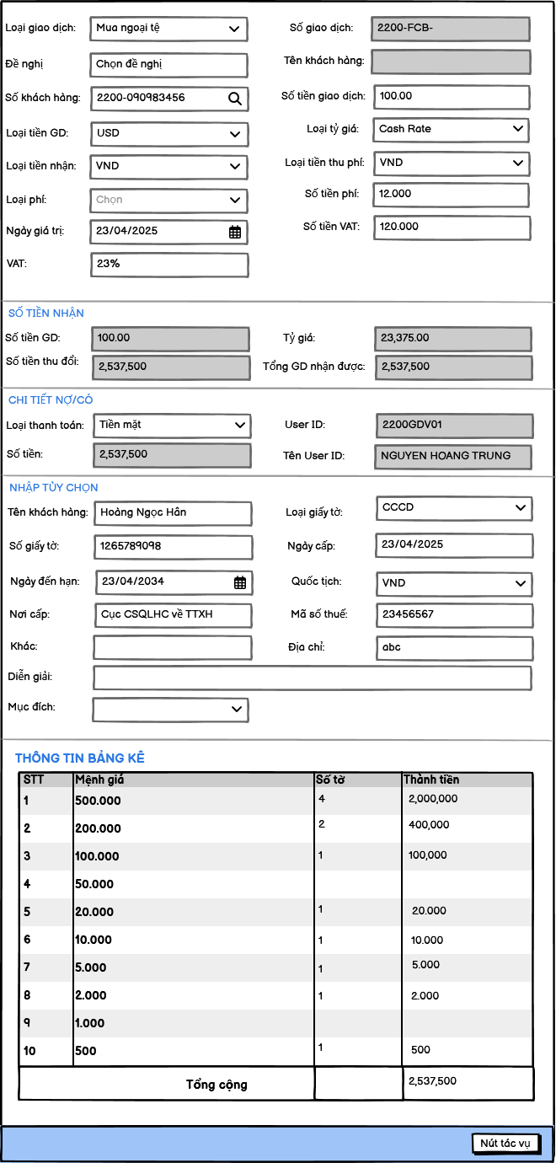

*Hình - Màn hình thêm mới giao dịch mua bán ngoại tệ*

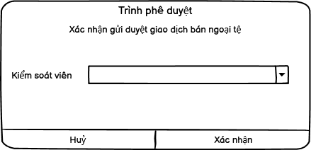

*Hình - Popup xác nhận gửi duyệt giao dịch bán ngoại tệ*

#### Quy tắc validation và trường hợp ngoại lệ

|  |  |  |
| --- | --- | --- |
| **STT** | **Validate/Ngoại lệ** | **Mô tả** |
| 1 | Các trường bắt buộc nhập/chọn có kí tự sao màu đỏ | Nếu để trống hoặc nhập dữ liệu không hợp lệ vào các trường thông tin, khi nhấn nút “Lưu thông tin” hoặc “Chuyển duyệt” hệ thống sẽ cảnh báo yêu cầu bắt buộc nhập đối với các trường bắt buộc. |
| 2 | Khi “Lưu thông tin” hoặc “Chuyển duyệt”, hệ thống kiểm tra tính hợp lệ các thông tin đã nhập/chọn trên các trường của màn hình nhập liệu | Điều kiện xác nhận thông tin nhập/chọn hợp lệ được mô tả trên mục **Mô tả trường thông tin**. |
| 3 | Quy tắc validate thông tin đã nhập/chọn theo rule của các trường thông tin | Các trường thông tin được mô tả trên mục **Mô tả trường thông tin.** |
| 4 | Trường Dropdownlist | Khi nhấn chọn vào trường ở dạng dropdownlist để hiển thị ra danh sách dữ liệu chọn sẽ có trường nhập tìm kiếm nhanh dữ liệu. |

#### Mệnh giá tiền tệ

**-** Mệnh giá theo loại tiền tệ sẽ được đồng bộ danh mục và quản lý trên hệ thống quản trị tập trung.

### Chi tiết thông tin giao dịch mua bán ngoại tệ

#### Mô tả chung

Hệ thống cho phép người dùng thực hiện truy cập vào màn hình xem thông tin chi tiết giao dịch mua bán ngoại tệ khi giao dịch đang tồn tại trên hệ thống:

* + Sau khi kiểm soát viên từ chối giao dịch bán ngoại tệ thành công.
  + Giao dịch bán ngoại tệ đã duyệt hoặc đang chờ duyệt.
  + Giao dịch mua ngoại tệ đã lưu thông tin.
  + Giao dịch bán ngoại tệ đã huỷ thành công.
* Đối tượng: Giao dịch viên/Kiểm soát viên.
* Tần suất sử dụng: Thường xuyên.
* Mức độ áp dụng: Áp dụng toàn hàng.

#### Quy trình thực hiện

**Điều kiện bắt đầu nghiệp vụ:**

* + Giao dịch viên/Kiểm soát viên được phân quyền sử dụng chức năng cùng chi nhánh/phòng giao dịch và tham gia xử lý giao dịch.
  + Giao dịch mua bán ngoại tệ cần xem thông tin chi tiết đang tồn tại trên hệ thống và hiển thị danh sách quản lý giao dịch mua bán ngoại tệ.

**Các bước xem thông tin chi tiết giao dịch mua bán ngoại tệ (Dành cho GDV/KSV):**

**Bước 1**: User giao dịch viên đăng nhập thành công vào hệ thống SmartForm

**Bước 2:** Truy cập tab menu “Giao dịch tại quầy” chọn menu cấp 1 “Hạch toán mua bán ngoại tệ” trên menu trái → chọn menu cấp 2 “Quản lý mua bán ngoại tệ”.

**Bước 3:** Trên danh sách quản lý giao dịch mua bán ngoại tệ, nhấn chọn mã giao dịch cần xem thông tin chi tiết.

**Điều kiện kết thúc nghiệp vụ:**

* + Hiển thị màn hình thông tin chi tiết giao dịch mua bán ngoại tệ cần xem.
  + Hiển thị các nút tác vụ trên màn hình thông tin chi tiết (nếu có).

#### Mô tả trường thông tin và nút tác vụ

|  |  |  |
| --- | --- | --- |
| **STT** | **Trường thông tin** | **Mô tả** |
| **Thông tin hồ sơ** | | |
|  | Chi nhánh/PGD | Hiển thị chi nhánh hoặc phòng giao dịch thực hiện giao dịch |
|  | Mã giao dịch | Hiển thị mã giao dịch của hồ sơ.  - Định dạng của số giao dịch hiển thị theo quy tắc đặt của Agribank. |
|  | Số bút toán | Hiển thị số bút toán sau khi giao dịch được hạch toán.  Khi chưa hạch toán, dữ liệu trường này trống. |
|  | Trạng thái | Hiển thị trạng thái xử lý giao dịch tại thời điểm xem thông tin chi tiết. |
|  | Ngày giờ lập | Hiển thị ngày giờ tạo lập:  - Định dạng: DD/MM/YY hh:mm:ss |
|  | Ngày giờ duyệt | Hiển thị ngày giờ duyệt:  - Định dạng: DD/MM/YY hh:mm:ss |
|  | Người nhập | Hiển thị thông tin người nhập giao dịch |
|  | Người duyệt | Hiển thị thông tin người duyệt giao dịch |
|  | Lý do từ chối | Hiển thị lý do từ chối giao dịch |
| Các trường thông tin chi tiết giao dịch còn lại tương tự các trường khi lập giao dịch | | |
| **Nút tác vụ** | | |
| Trạng thái: Thành công | | |
|  | In bảng kê thu | Nút thực hiện chức năng mở màn hình xem trước bản in thông tin bảng kê thu tiền giao dịch từ trước khi in hoặc tải xuống |
|  | In chứng từ | Nút thực hiện chức năng mở màn hình xem trước bản in thông tin chứng từ giao dịch trước khi in hoặc tải xuống |
|  | In bảng kê chi | Nút thực hiện chức năng mở màn hình xem trước bản in thông tin bảng kê ngân hàng chi tiền giao dịch trước khi in hoặc tải xuống |
| Trạng thái: Đã từ chối | | |
|  | Huỷ | Nút thực hiện chức năng huỷ giao dịch sau khi Kiểm soát viên từ chối duyệt và trả về cho Giao dịch viên |
|  | Cập nhật | Nút thực hiện chức năng mở màn hình nhập thông tin cần cập nhật của giao dịch. |
|  | Gửi duyệt | Nút thực hiện chức năng gửi bản ghi thông tin giao dịch sang kiểm soát viên duyệt |
| Trạng thái: Hoàn thành | | |
|  | In bảng kê thu | Nút thực hiện chức năng mở màn hình xem trước bản in thông tin bảng kê ngân hàng thu tiền giao dịch trước khi in hoặc tải xuống |
|  | In bảng kê chi | Nút thực hiện chức năng mở màn hình xem trước bản in thông tin bảng kê ngân hàng chi tiền giao dịch trước khi in hoặc tải xuống |
|  | In chứng từ | Nút thực hiện chức năng mở màn hình xem trước bản in thông tin chứng từ giao dịch trước khi in hoặc tải xuống |
| Trạng thái: Đang xử lý | | |
|  | In bảng kê thu | Nút thực hiện chức năng mở màn hình xem trước bản in thông tin bảng kê ngân hàng thu tiền giao dịch trước khi in hoặc tải xuống |
| Trạng thái: Timeout | | |
|  | In bảng kê thu | Nút thực hiện chức năng mở màn hình xem trước bản in thông tin bảng kê ngân hàng thu tiền giao dịch trước khi in hoặc tải xuống |
|  | Cập nhật trạng thái cuối | Nút thực hiện chức năng gọi lên hệ thống IPCAS để lấy về trạng thái cuối của giao dịch nếu bị timeout và chỉ hiển thị sau 6 lần hệ thống SmartForm gọi cập nhật trạng thái tự động. |

#### Màn hình tính năng

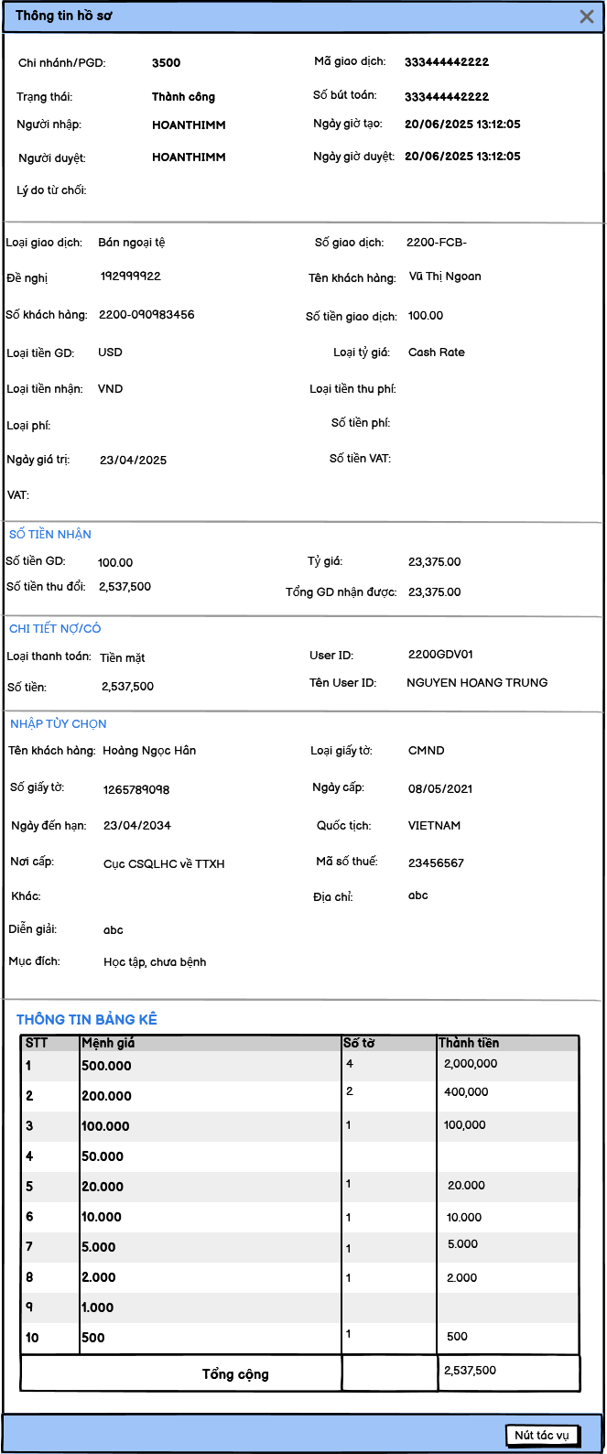

*Hình … – Màn hình thông tin chi tiết giao dịch mua bán ngoại tệ*

### Cập nhật thông tin bán ngoại tệ

#### Mô tả chung

Hệ thống cho phép người dùng cập nhật thông tin giao dịch ngân hàng bán ngoại tệ trước khi gửi duyệt sang Kiểm soát viên.

**Ngân hàng bán ngoại tệ cho khách hàng (Khách hàng mua ngoại tệ):**

|  |  |
| --- | --- |
| Chọn Loại thanh toán | Trường hợp sử dụng |
| 01 CASH | Khách hàng đến mua ngoại tệ và thanh toán VND cho ngân hàng bằng tiền mặt |
| 02 TRAN | Khách hàng đến mua ngoại tệ và thanh toán VND cho ngân hàng vào tài khoản trung gian tại chi nhánh giao dịch |
| 03 CUST | Khách hàng đến mua ngoại tệ và thanh toán từ tài khoản VND của khách hàng vào tài khoản của chi nhánh. |
| 05 OSB | Khách hàng đến mua ngoại tệ và thanh toán VND vào tài khoản OSB của Agribank. |

**Phạm vi:** Tất cả Chi nhánh/Phòng giao dịch

**Đối tượng sử dụng:** Giao dịch viên

**Tần suất sử dụng:** Thường xuyên

#### Quy trình thực hiện

**Điều kiện bắt đầu nghiệp vụ:**

* + Giao dịch viên được phân quyền sử dụng chức năng.
  + Giao dịch đã được thêm mới bởi giao dịch viên và chuyển duyệt thất bại hoặc giao dịch viên nhận được từ chối duyệt giao dịch từ kiểm soát viên .
  + Giao dịch cần cập nhật hiển thị trên danh sách “Quản lý giao dịch mua bán ngoại tệ” hoặc giao dịch viên vẫn đang đứng tại màn hình nhập sau khi Kiểm soát viên từ chối duyệt.

**Các bước cập nhật thông tin** **bán ngoại tệ:**

**Bước 1:**  Truy cập vào màn hình cập nhật giao dịch:

**-** Cách 1: Đứng tại màn hình nhập thông tin giao dịch sau khi Kiểm soát viên từ chối duyệt.

**-** Cách 2: Vào màn hình nhập thông tin cập nhật giao dịch từ màn hình chi tiết giao dịch.

**Bước 2:** Tại màn hình cập nhật thông tin bán ngoại tệ, chỉnh sửa thông tin cần thay đổi

**Bước 3:** Nhấn chọn nút “Chuyển duyệt” để lưu thông tin cập nhật và chuyển duyệt sang Kiểm soát viên

**Bước 4:** Trên popup xác nhận gửi duyệt, chọn Kiểm soát viên và nhấn chọn nút “Xác nhận” để hoàn tất gửi duyệt.

**Điều kiện kết thúc nghiệp vụ:**

* Lưu thông tin và Chuyển duyệt thành công, màn hình của Kiểm soát viên được chọn tiếp nhận phê duyệt nhận được yêu cầu duyệt nóng giao dịch. Màn hình của giao dịch viên treo tại màn hình nhập và màn hình của kiểm soát viên treo tại màn hình thông tin giao dịch và phê duyệt đến khi xử lý xong hoặc vượt quá thời gian timeout đã cấu hình.
* Lưu thông tin hoặc chuyển duyệt thất bại, hiển thị cảnh báo và giữ nguyên tại màn hình nhập của giao dịch để giao dịch viên tiếp tục xử lý và giao dịch chưa được gửi duyệt nóng sang Kiểm soát viên.

#### Mô tả thông tin



|  |  |  |  |  |  |  |
| --- | --- | --- | --- | --- | --- | --- |
| **STT** | **Trường thông tin** | **Kiểu dữ liệu** | **Bắt buộc** | **Được cập nhật** | **Giá trị mặc định** | **Mô tả** |
|  | Loại giao dịch | Droplist | Có | Có | Không/Có | Chọn loại giao dịch cần làm:  Mua ngoại tệ mặt (Ngân hàng mua)  Bán ngoại tệ mặt (Ngân hàng bán)  - Hiển thị mặc định nếu đi từ màn hình chi tiết đề nghị, từ hồ sơ khách hàng tại hàng đợi, từ menu cấp 2 hoặc từ nút tác vụ trên màn hình quản lý mua bán ngoại tệ |
|  | Đề nghị | Droplist | Không | Có | Không/Có | Chọn đề nghị mua bán ngoại tệ của khách hàng đã tạo lập.  Hiển thị mặc định nếu đi từ màn hình chi tiết đề nghị hoặc từ hồ sơ khách hàng tại hàng đợi, từ menu cấp 2 hoặc từ nút tác vụ trên màn hình quản lý mua bán ngoại tệ |
|  | Số giao dịch | Text | Có | Không | Không | Hiển thị mã số giao dịch sau khi chọn loại giao dịch:  Mua ngoại tệ: mã chi nhánh – FCB- mã giao dịch  Bán ngoại tệ: mã chi nhánh – FCS- mã giao dịch |
|  | Mã khách hàng | Number | Có | Có | Không | Nhập mã khách hàng nhấn truy vấn  Sau khi nhập nhấn chọn icon “Tìm kiếm để tìm kiếm thông tin khách hàng và lấy ra điền vào các trường tương ứng |
|  | Tên khách hàng | Text | Có | Không | Không | Hiển thị tên khách hàng sau khi truy vấn mã khách hàng thành công |
|  | Loại tiền giao dịch | Droplist | Có | Có | Không | Chọn loại tiền giao dịch |
|  | Số tiền giao dịch | Number | Có | Có | Không | Nhập số tiền giao dịch:  Số tiền mua/bán |
|  | Loại tiền nhận | Droplist | Có | Có | Không | Chọn loại tiền nhận |
|  | Loại tỷ giá | Droplist | Có | Có | Không | Chọn loại tỷ giá:  T/T Rate  Cash Rate  Check Rate  Base Rate |
|  | Loại phí | Droplist | Có | Có | Không | Chọn loại phí (Tạm thời để chìm trường này) |
|  | Số tiền phí | Number | Có | Không | Không | Hiển thị số tiền phí sau khi chọn loại phí (Tạm thời để chìm trường này) |
|  | Ngày giá trị | Date | Có | Có | Có | Hiển thị mặc định ngày hiện tại và cho phép sửa |
|  | Loại tiền thu phí | Droplist | Có | Có | Không | Chọn loại tiền thu phí (Tạm thời để chìm trường này) |
|  | VAT | Text | Có | Có | Không | Nhập % VAT (Tạm thời để chìm trường này) |
|  | Số tiền VAT | Number | Có | Không | Không | Hiển thị số tiền VAT khi nhập % VAT (Tạm thời để chìm trường này) |
| **Số tiền nhận** | | | | | | |
|  | Số tiền giao dịch | Number | Có | Không | Không | Hiển thị số tiền giao dịch sau khi chọn loại tỷ giá |
|  | Tỷ giá | Number | Có | Không | Không | Hiển thị tỷ giá sau khi chọn loại tỷ giá |
|  | Số tiền thu đổi | Number | Có | Không | Không | Hiển thị số tiền thu đổi sau khi quy đổi tỷ giá |
|  | Tổng giao dịch nhận được | Number | Có | Không | Không | Hiển thị tổng số tiền giao dịch nhận được sau khi quy đổi tỷ giá |
| **Chi tiết nợ/có** | | | | | | |
|  | Loại thanh toán | Droplist | Có | Có | Không | Chọn loại thanh toán:  - Mua ngoại tệ: CASH, TRANS, CUST, BANK, OSP  - Bán ngoại tệ: CASH, TRANS, CUST, BANK, OSP |
|  | **Loại thanh toán: Tiền mặt** | | | | | |
|  | User ID | Text | Có | Không | Không | Hiển thị user ID của người lập lệnh |
|  | Tên User ID | Text | Có | Không | Không | Hiển tên user ID theo user ID |
|  | Số tiền | Number | Có | Không | Không | Hiển thị số tiền sau khi quy đổi tỷ giá |
|  | **Loại thanh toán: CCA** | | | | | |
|  | User ID | Dropdownlist | Có | Có | Không | Chọn userID cùng chi nhánh/phòng giao dịch và cùng loại tiền tệ được xử lý nhận số tiền thanh toán. |
|  | Tên User ID | Text | Có | Không | Không | Hiển tên user ID theo user ID |
|  | Số tiền | Number | Có | Không | Không | Hiển thị số tiền sau khi quy đổi tỷ giá |
|  | **Loại thanh toán: Chuyển khoản** | | | | | |
|  | Số tài khoản | dropdownlist | Có | Có | Không | Nhập số tài khoản khách hàng và nhấn icon tìm kiếm để truy vấn tài khoản nhận thanh toán |
|  | Tên tài khoản | Text | Có | Không | Không | Hiển thị tên tài khoản khách hàng sau khi truy vấn số tài khoản |
|  | Số tiền | Number | Có | Không | Không | Hiển thị số tiền sau khi quy đổi tỷ giá |
| **Nhập tùy chọn** | | | | |  |  |
|  | Tên khách hàng | Text | Có | Có | Không | Hiển thị hoặc nhập tên khách hàng mua/bán ngoại tệ  Hiển thị khi truy vấn mã khách hàng thành công. |
|  | Loại giấy tờ | Droplist | Có | Có | Không | Chọn loại giấy tờ của khách hàng mua/bán ngoại tệ  Hiển thị khi truy vấn mã khách hàng thành công. |
|  | Số giấy tờ | Text | Có | Có | Không | Hiển thị hoặc nhập số giấy tờ của khách hàng mua/bán ngoại tệ  Hiển thị khi truy vấn mã khách hàng thành công. |
|  | Ngày cấp | Date | Có | Có | Không | Hiển thị hoặc nhập/chọn ngày cấp giấy tờ của khách hàng mua/bán ngoại tệ  Hiển thị khi truy vấn mã khách hàng thành công.  Định dạng 00/00/0000 |
|  | Ngày đến hạn | Date | Có | Có | Không | Hiển thị hoặc nhập/chọn ngày đến hạn giấy tờ của khách hàng mua/bán ngoại tệ  Hiển thị khi truy vấn mã khách hàng thành công.  Định dạng 00/00/0000 |
|  | Quốc tịch | Droplist | Có | Có | Không | Hiển thị hoặc chọn quốc tịch của khách hàng mua/bán ngoại tệ  Hiển thị khi truy vấn mã khách hàng thành công. |
|  | Nơi cấp | Text | Có | Có | Không | Hiển thị hoặc nhập nơi cấp giấy tờ của khách hàng mua/bán ngoại tệ  Hiển thị khi truy vấn mã khách hàng thành công. |
|  | Mã số thuế | Number | Có | Có | Không | Hiển thị hoặc nhập mã số thuế của khách hàng mua/bán ngoại tệ  Hiển thị khi truy vấn mã khách hàng thành công. |
|  | Khác | Text | Có | Có | Không | Hiển thị hoặc nhập thêm dữ liệu của khách hàng mua/bán ngoại tệ nếu cần  Hiển thị khi truy vấn mã khách hàng thành công. |
|  | Địa chỉ | Text | Có | Có | Không | Hiển thị hoặc nhập địa chỉ của khách hàng mua/bán ngoại tệ  Hiển thị khi truy vấn mã khách hàng thành công. |
|  | Diễn giải | Text | Có | Có | Không | Hiển thị hoặc nhập diễn giải  Hiển thị mặc định và không cho sửa nếu mở lập hạch toán từ màn hình chi tiết đề nghị. |
|  | Mục đích | Dropdownlist | Có | Có | Không | Chọn nội dung mục đích:  - Học tập, chữa bệnh  - Đi công tác, du lịch, thăm viếng ở nước ngoài  - Mua ngoại tệ mang ra nước ngoài từ nguồn thu hợp pháp bằng VND  - Mục đích khác: thêm trường ghi chú để nhập |
| **Thông tin bảng kê tiền**  Hiển thị khi chọn loại thanh toán là tiền mặt | | | | | | |
|  | **Bảng kê thu vào** | | | | | |
|  | STT | Number | Có | Không | Có | Hiển thị số thứ tự của từng dòng |
|  | Mệnh giá | Text | Có | Có | Không | Hiển thị mệnh giá tiền |
|  | Số tờ | Number | Không | Không | Không | Hiển thị số tờ tiền chi trả cho khách hàng |
|  | Thành tiền | Number | Không | Không | Không | Hiển thị tổng tiền theo mệnh giá sau khi nhập số tờ tiền |
|  | Tổng cộng (Tổng tiền, Tổng số tờ) | Number | Không | Không | Không | Hiển thị tổng tiền và tổng số tờ tiền sau khi hiển thị giá trị Thành tiền của các mệnh giá cộng lại. |
| **Nút tác vụ** | | | | | | |
|  | Lưu thông tin | Button |  |  |  | Nút thực hiện chức năng lưu thông tin giao dịch mua ngoại tệ |
|  | Chuyển duyệt | Button |  |  |  | Nút thực hiện chức năng lưu thông tin giao dịch bán ngoại tệ và đồng thời gửi duyệt sang Kiểm soát viên |
|  | Chữ ký KH | Title |  |  |  | Tiêu đề ở dạng Hyperlink và hiển thị trên màn hình nhập sau khi truy vấn thành công thông tin tài khoản/khách hàng.  Nhấn chọn sẽ hiển thị màn hình xem chữ ký khách hàng |
|  | Lập đề nghị nhanh | Button |  |  |  | Nút thực hiện chức năng lập nhanh bản in đề nghị mua bán ngoại tệ. Nhấn chọn sẽ chuyển sang tab màn hình xem trước bản in đề nghị. Dữ liệu bản in lấy từ dữ liệu đã nhập trên màn hình lập giao dịch. |

#### Màn hình tính năng



*Hình - Màn hình cập nhật thông tin giao dịch bán ngoại tệ*

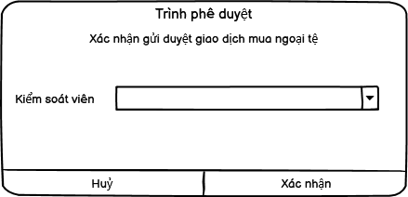

*Hình - Popup xác nhận gửi duyệt giao dịch mua ngoại tệ*

#### Quy tắc validation và trường hợp ngoại lệ

|  |  |  |
| --- | --- | --- |
| **STT** | **Validate/Ngoại lệ** | **Mô tả** |
| 1 | Các trường bắt buộc nhập/chọn có kí tự sao màu đỏ | Nếu để trống hoặc nhập dữ liệu không hợp lệ vào các trường thông tin, khi nhấn nút “Chuyển duyệt” hệ thống sẽ cảnh báo yêu cầu bắt buộc nhập đối với các trường bắt buộc. |
| 2 | Khi “Chuyển duyệt”, hệ thống kiểm tra tính hợp lệ các thông tin đã nhập/chọn trên các trường của màn hình nhập liệu | Điều kiện xác nhận thông tin nhập/chọn hợp lệ được mô tả trên mục **Mô tả trường thông tin**. |
| 3 | Quy tắc validate thông tin đã nhập/chọn theo rule của các trường thông tin | Các trường thông tin được mô tả trên mục **Mô tả trường thông tin.** |
| 4 | Trường Dropdownlist | Khi nhấn chọn vào trường ở dạng dropdownlist để hiển thị ra danh sách dữ liệu chọn sẽ có trường nhập tìm kiếm nhanh dữ liệu. |

#### Mệnh giá tiền tệ

**-** Mệnh giá theo loại tiền tệ sẽ được đồng bộ danh mục và quản lý trên hệ thống quản trị tập trung.

### Hủy giao dịch bán ngoại tệ

#### Mô tả chung

Hệ thống cho phép người dùng thực hiện huỷ hồ sơ giao dịch ngân hàng bán ngoại tệ cho khách hàng.

**Phạm vi:** Tất cả Chi nhánh/Phòng giao dịch

**Đối tượng sử dụng:** Giao dịch viên

**Tần suất sử dụng:** Thường xuyên

#### Quy trình thực hiện

**Điều kiện bắt đầu nghiệp vụ:**

* + Giao dịch viên được phân quyền sử dụng chức năng.
  + Giao dịch bán ngoại tệ đã được Kiểm soát viên từ chối duyệt.
  + Giao dịch cần huỷ hiển thị trên danh sách “Quản lý mua bán ngoại tệ” hoặc giao dịch viên đang đứng tại màn hình nhập sau khi kiểm soát viên từ chối duyệt.

**Các bước huỷ hồ sơ giao dịch bán ngoại tệ:**

**Bước 1:**  Truy cập vào màn hình có chức năng huỷ hồ sơ giao dịch:

**-** Cách 1: Đứng tại màn hình nhập thông tin giao dịch bán ngoại tệ sau khi Kiểm soát viên từ chối duyệt.

**-** Cách 2: Vào màn hình chi tiết giao dịch bán ngoại tệ từ danh sách sau khi kiểm soát viên từ chối duyệt.

**Bước 2:** Nhấn chọn nút “Huỷ” để thực hiện huỷ giao dịch.

**Bước 3:** Trên popup xác nhận huỷ, nhấn chọn nút “Thực hiện” để hoàn tất huỷ giao dịch.

**Điều kiện kết thúc nghiệp vụ:**

* Nếu huỷ giao dịch thành công, hiển thị thông báo thành công và bản ghi thông tin giao dịch bán ngoại tệ chuyển sang trạng thái Đã huỷ.
* Nếu huỷ thành công, người dùng chỉ có quyền xem thông tin chi tiết giao dịch.
* Nếu huỷ giao dịch thất bại, giữ nguyên tại màn hình đang đứng và hệ thống hiển thị cảnh báo và nguyên nhân chặn huỷ (nếu có). Giao dịch vẫn tồn tại ở trạng thái ban đầu và cho phép người dùng tiếp tục xử lý.

#### Màn hình tính năng

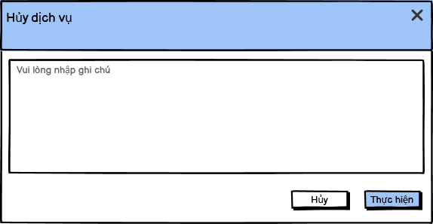

*Hình - Popup xác nhận huỷ giao dịch bán ngoại tệ*

### Gửi duyệt giao dịch bán ngoại tệ

#### Mô tả chung

Hệ thống cho phép người dùng thực hiện gửi duyệt giao dịch ngân hàng bán ngoại tệ lên Kiểm soát viên phê duyệt.

**Phạm vi:** Tất cả Chi nhánh/Phòng giao dịch

**Đối tượng sử dụng:** Giao dịch viên

**Tần suất sử dụng:** Thường xuyên

#### Quy trình thực hiện

**Điều kiện bắt đầu nghiệp vụ:**

* + Giao dịch viên được phân quyền sử dụng chức năng.
  + Giao dịch đã được thêm mới bởi giao dịch viên và chuyển duyệt thất bại hoặc sau khi kiểm soát viên từ chối duyệt phê duyệt.
  + Giao dịch cần gửi duyệt hiển thị trên danh sách “Quản lý giao dịch mua bán ngoại tệ” hoặc giao dịch viên đang đứng tại màn hình nhập sau khi lưu thông tin thành công nhưng chuyển duyệt thất bại.

**Các bước gửi duyệtgiao dịch bán ngoại tệ:**

**Bước 1:**  Truy cập vào màn hình có chức năng gửi duyệt giao dịch:

**-** Cách 1: Đứng tại màn hình thông tin chi tiết giao dịch bán ngoại tệ sau khi kiểm soát viên từ chối → Nhấn chọn nút “Chuyển duyệt”

**-** Cách 2: Đứng tại màn hình nhập thông tin giao dịch bán ngoại tệ sau khi Kiểm soát viên từ chối duyệt → Nhấn chọn nút “Gửi duyệt”

**Bước 2:** Trên popup xác nhận gửi duyệt, chọn kiểm soát viên và nhấn chọn nút “Xác nhận” để hoàn tất gửi duyệt hồ sơ giao dịch.

**Điều kiện kết thúc nghiệp vụ:**

* Gửi duyệt thành công, màn hình của Kiểm soát viên được chọn tiếp nhận phê duyệt nhận được yêu cầu duyệt nóng giao dịch. Màn hình của giao dịch viên treo tại màn hình nhập và màn hình của kiểm soát viên treo tại màn hình thông tin giao dịch và phê duyệt đến khi xử lý xong hoặc vượt quá thời gian timeout đã cấu hình.
* Gửi duyệt thất bại, hiển thị cảnh báo và giữ nguyên tại màn hình ban đầu của giao dịch để giao dịch viên tiếp tục xử lý và giao dịch chưa được gửi duyệt nóng sang Kiểm soát viên.

#### Màn hình tính năng

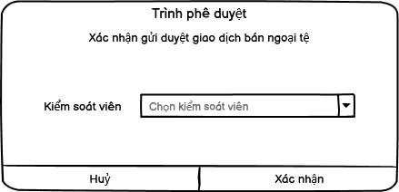

*Hình - Popup xác nhận gửi duyệt giao dịch bán ngoại tệ*

### Phê duyệt/từ chối giao dịch bán ngoại tệ

#### Mô tả chung

Hệ thống cho phép người dùng thực hiện phê duyệt hoặc từ chối duyệt (Chuyển trả) giao dịch bán ngoại tệ.

* Đối tượng: Kiểm soát viên.
* Tần suất sử dụng: Thường xuyên.
* Mức độ áp dụng: Áp dụng toàn hàng.

#### Quy trình thực hiện

**Điều kiện bắt đầu nghiệp vụ:**

* + Kiểm soát viên được phân quyền sử dụng chức năng và nhận được giao dịch cần duyệt sau khi giao dịch viên gửi lên ở dạng duyệt nóng ngay trên màn hình hệ thống của Kiểm soát viên.
  + Giao dịch viên/Kiểm soát viên cùng chi nhánh/phòng giao dịch và Kiểm soát viên đang hoạt động (làm việc).

**Các bước duyệt/từ chối giao dịch bán ngoại tệ:**

**Duyệt:**

**Bước 1:** Trên màn hình chi tiết thông tin giao dịch chờ duyệt nóng, nhấn chọn nút “Duyệt**”** để thực hiện duyệt giao dịch.

**Bước 2:** Trên màn hình hiển thị popup xác nhận duyệt giao dịch: nhập mật khẩu xác nhận duyệt nóng:

* + Nhấn chọn nút “Xác nhận” để thực hiện xác nhận (đồng ý) duyệt giao dịch.
  + Nhấn chọn nút “Hủy” để hủy bỏ xác nhận (không đồng ý) duyệt giao dịch.

**Từ chối:**

**Bước 1:** Trên màn hình chi tiết thông tin giao dịch chờ duyệt nóng, nhấn chọn nút “Từ chối**”** để thực hiện từ chối duyệt giao dịch.

**Bước 2:** Trên màn hình hiển thị popup xác nhận từ chối duyệt giao dịch: nhập nội dung ghi chú lý do từ chối và mật khẩu xác nhận:

* + Nhấn chọn nút “Xác nhận” để thực hiện xác nhận (đồng ý) từ chối duyệt giao dịch.
  + Nhấn chọn nút “Hủy” để hủy bỏ xác nhận (không đồng ý) từ chối duyệt giao dịch.

**Điều kiện kết thúc nghiệp vụ:**

**Duyệt:**

* + Nếu nhấn chọn nút “Xác nhận” hệ thống thực hiện duyệt giao dịch thành công:
* Hệ thống hiển thị thông báo thành công trên màn hình chi tiết giao dịch của kiểm soát viên và gửi thông báo hệ thống cho giao dịch viên.
* Giao dịch chuyển sang trạng thái “Đã duyệt” và hiển thị trên danh sách “Quản lý mua bán ngoại tệ”.
* Giao dịch được gửi đi để thực hiện hạch toán.
* Thoát khỏi màn hình duyệt nóng của Kiểm soát viên và Giao dịch viên.
  + Nếu nhấn chọn nút “Xác nhận” hệ thống thực hiện duyệt giao dịch thất bại:
* Hệ thống hiển thị cảnh báo lỗi hoặc nguyên nhân chặn duyệt giao dịch.
* Hệ thống tự động quay lại màn hình thông tin chi tiết giao dịch dạng duyệt nóng của Kiểm soát viên và giữ nguyên ở trạng thái ban đầu “Chờ duyệt”.

**Từ chối:**

* + Nếu nhấn chọn nút “Xác nhận” hệ thống thực hiện từ chối giao dịch thành công:
* Hệ thống hiển thị thông báo thành công trên màn hình chi tiết giao dịch của kiểm soát viên và gửi thông báo hệ thống cho giao dịch viên.
* Giao dịch chuyển về trạng thái Đã từ chối để giao dịch viên tiếp tục xử lý.
  + Nếu nhấn chọn nút “Xác nhận” hệ thống thực hiện từ chối giao dịch thất bại:
* Hệ thống hiển thị cảnh báo lỗi hoặc nguyên nhân chặn từ chối giao dịch.
* Hệ thống tự động quay lại màn hình thông tin chi tiết giao dịch dạng duyệt nóng của kiểm soát viên và giữ nguyên ở trạng thái ban đầu “Chờ duyệt”.

#### Màn hình tính năng

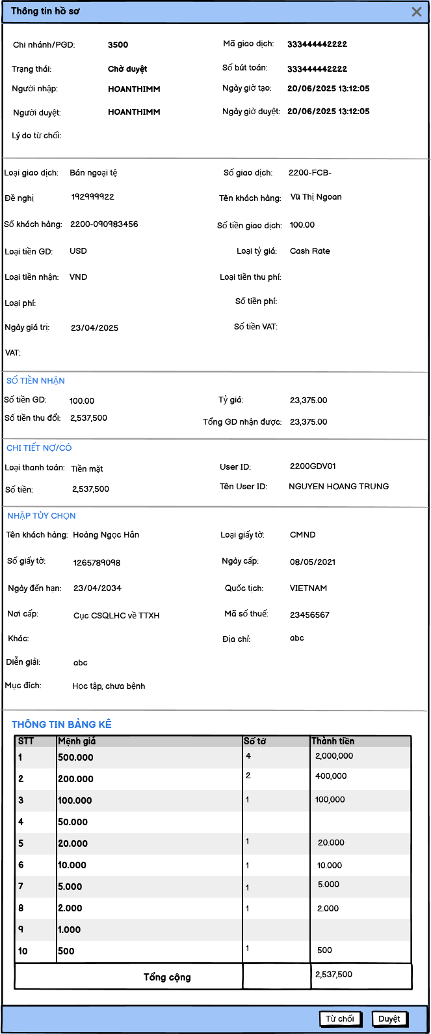

*Hình - Màn hình chi tiết giao dịch chờ duyệt nóng bên Kiểm soát viên*

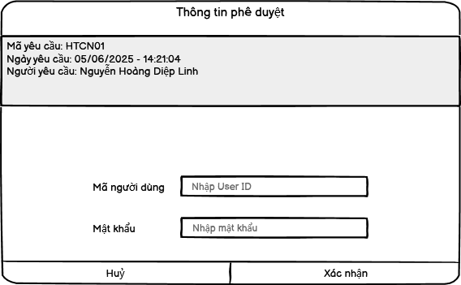

*Hình - Popup xác nhận duyệt giao dịch*

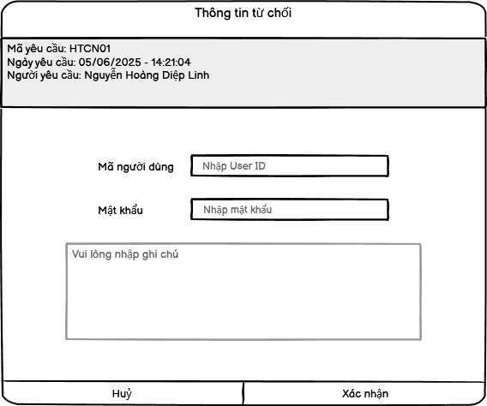

*Hình - Popup xác nhận Từ chối giao dịch*

### Cập nhật bảng kê chi sau khi hạch toán giao dịch

#### Mô tả chung

Hệ thống cho phép người dùng thực hiện cập nhật số tiền chi trả cho khách hàng vào bảng kê chi tiền trong giao dịch.

* Đối tượng: Giao dịch viên /Kiểm soát viên.
* Tần suất sử dụng: Thường xuyên.
* Mức độ áp dụng: Áp dụng toàn hàng.

#### Quy trình thực hiện

**Điều kiện bắt đầu nghiệp vụ:**

* + Giao dịch viên/Kiểm soát viên được phân quyền sử dụng chức năng.
  + Giao dịch viên/Kiểm soát viên cùng chi nhánh/phòng giao dịch và cùng tham gia xử lý giao dịch.
  + Giao dịch đã được duyệt và hạch toán thành công (bán ngoại tệ) hoặc giao dịch đã được lưu thông tin và hạch toán thành công (mua ngoại tệ).

**Các bước cập nhật bảng kê chi tiền của giao dịch (Dành cho GDV/KSV)**

**Bước 1:** Truy cập từ màn hình thông tin chi tiết giao dịch ở trạng thái “Thành công” (bán ngoại tệ) hoặc “Hoàn thành” (mua ngoại tệ) đối với giao dịch viên và kiểm soát viên theo bước thực hiện đã mô tả trên.

**Bước 2:** Tại màn hình thông tin chi tiết, nhấn chọn nút **Cập nhật bảng kê** để thực hiện mở màn hình chi tiết giao dịch cho phép cập nhật bảng kê tiền chi trả cho khách hàng.

**Bước 3:** Tại màn hình cập nhật bảng kê, nhập đầy đủ thông tin bảng kê tiền → Nhấn chọn nút “Lưu thông tin” để hoàn tất cập nhật bảng kê.

**Điều kiện kết thúc nghiệp vụ:**

* + Bảng kê được cập nhật thành công, hiển thị thông báo hệ thống và thông tin chi tiết giao dịch hiển thị bảng kê tiền chi trả đã nhập.
  + Sinh bản in bảng kê và dữ liệu bảng kê tiền trên bản in tương ứng với dữ liệu bảng kê trên thông tin giao dịch.

#### Mô tả nút tác vụ

|  |  |  |
| --- | --- | --- |
| **STT** | **Nút tác vụ** | **Mô tả** |
| 1 | Cập nhật bảng kê | Nút có chức năng thực hiện mở ra màn hình màn hình chi tiết giao dịch và cho phép cập nhật bảng kê chi tiền giao dịch. |

### In bảng kê thu/chi tiền

#### Mô tả chung

Hệ thống cho phép người dùng in bảng kê ngân hàng thu tiền mặt từ khách hàng và in bản kê ngân hàng chi tiền mặt trả khách hàng:

* Đối tượng: Giao dịch viên/Kiểm soát viên.
* Tần suất sử dụng: Thường xuyên.
* Mức độ áp dụng: Áp dụng toàn hàng.

#### Quy trình thực hiện

**Điều kiện bắt đầu nghiệp vụ:**

* Người dùng được phân quyền chức năng hệ thống và tham gia vào xử lý giao dịch.
* Nút in bảng kê hiển thị trên màn hình thông tin chi tiết giao dịch:
* Đối với bảng kê ngân hàng thu tiền từ khách hàng: hiển thị sau khi lưu thông tin thành công (mua ngoại tệ) hoặc chuyển duyệt thành công (bán ngoại tệ).
* Đối với bảng kê ngân hàng chi tiền trả khách hàng: hiển thị sau khi giao dịch đã được duyệt và hạch toán thành công (bán ngoại tệ) hoặc sau khi giao dịch được lưu thông tin và hạch toán thành công (mua ngoại tệ)

**Các bước in bảng kê thu/chi tiền cho giao dịch mua bán ngoại tệ:**

**Bước 1:** Tại màn hình chi tiết giao dịch, nhấn chọn nút “In bảng kê thu” hoặc “In bảng kê chi”.

**Bước 2:** Tại màn hình xem trước thông tin in bảng kê tiền:

* + Nhấn chọn icon **In** để mở cấu hình in của trình duyệt và thực hiện in.
  + Nhấn chọn icon **Tải xuống** để thực hiện tải file bản in xuống và lưu trữ trên thiết bị người dùng dưới định dạng file PDF.

**Điều kiện kết thúc nghiệp vụ:**

- Trình duyệt thêm tab mới và hiển thị màn hình xem trước thông tin bản in.

- Hệ thống cho phép thực hiện in ra bản in thông tin hoặc tải xuống và lưu trữ trong folder mặc định “Download” của thiết bị.

- Nếu không mở được tab thẻ mới hoặc không hiển thị thông tin xem trước bản in, hệ thống hiển thị cảnh báo lỗi hoặc nguyên nhân sau thời gian tối đa timeout hiển thị bản in.

#### Màn hình tính năng

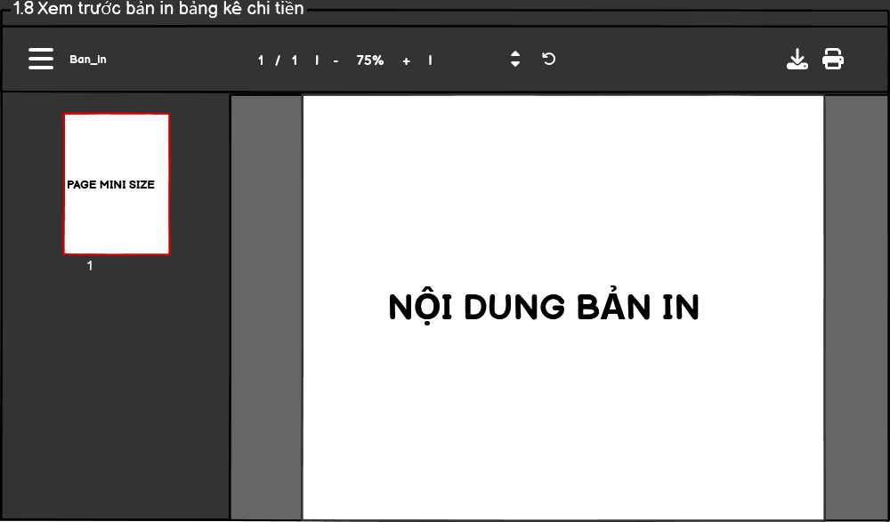

*Hình - Màn hình xem trước bản in bảng kê thu/chi tiền*

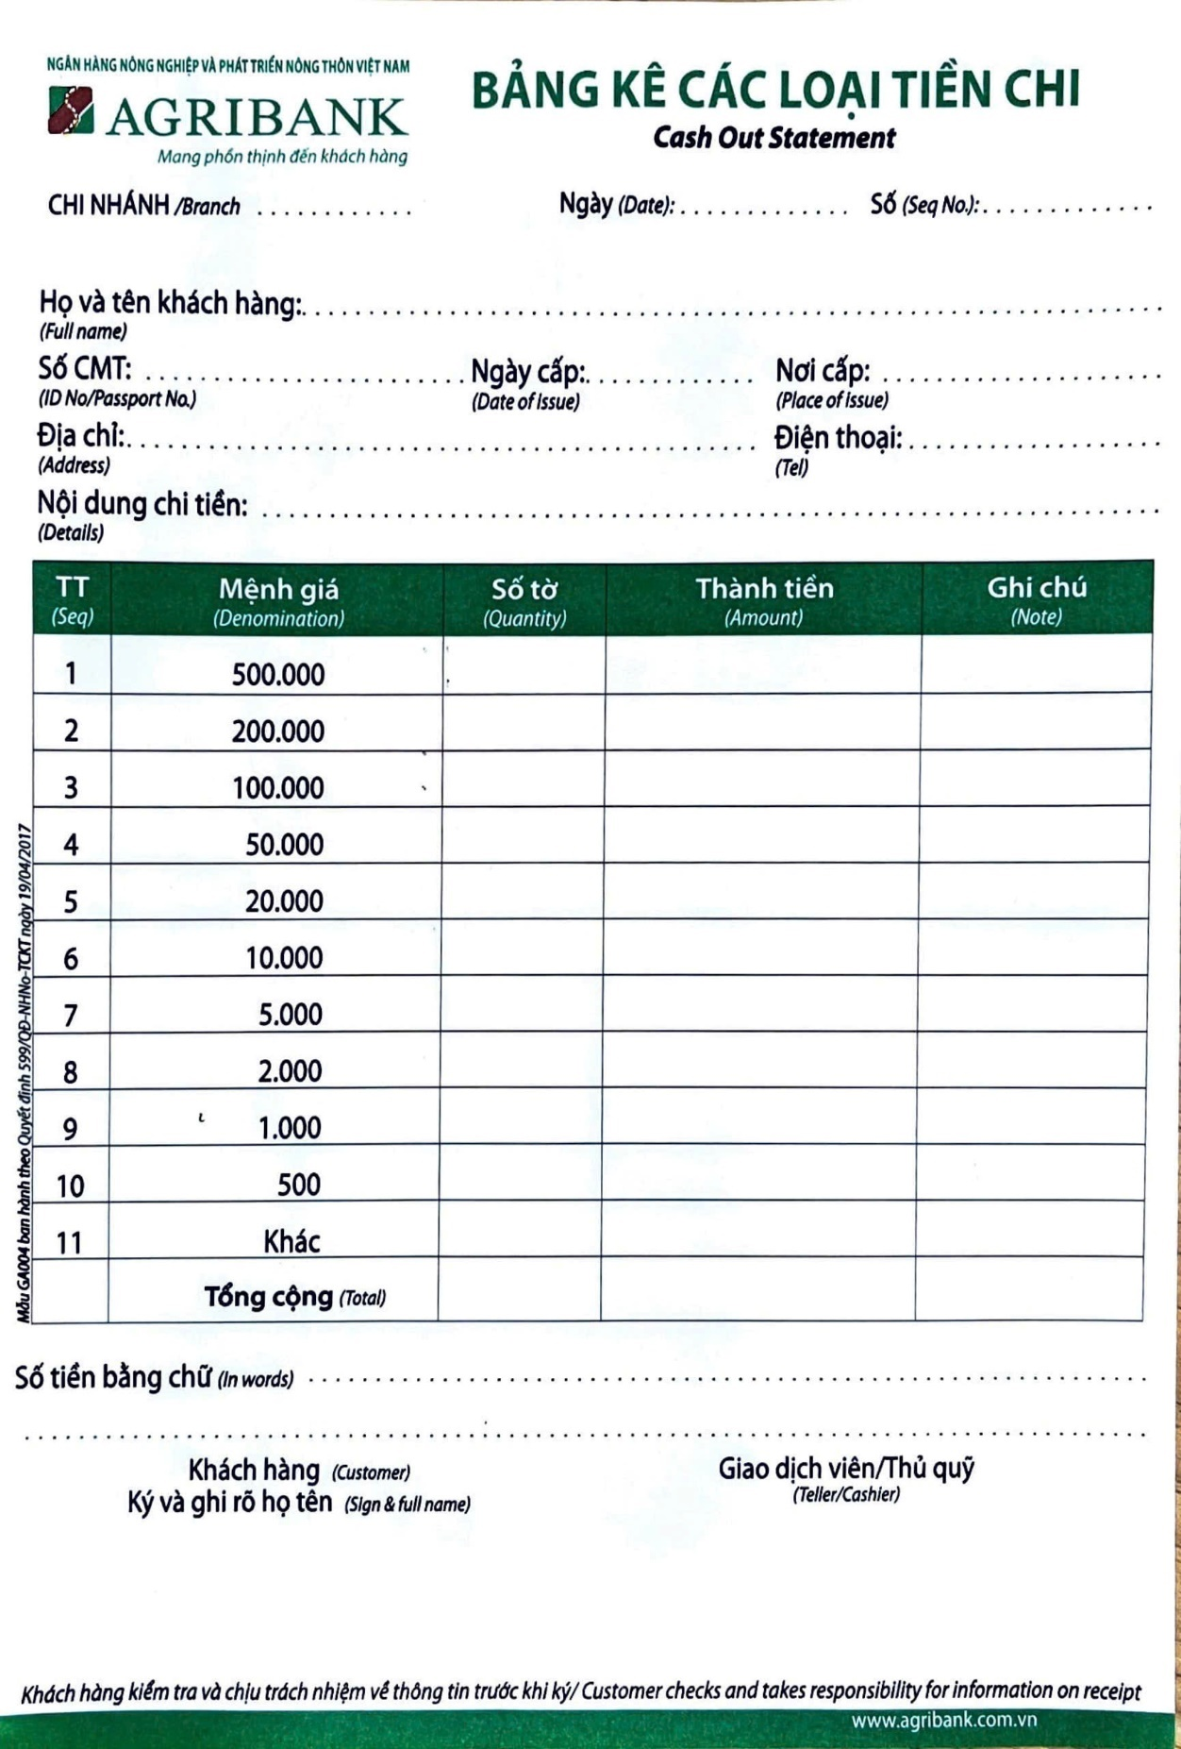

*Hình - Mẫu biểu bảng kê chi tiền nội tệ Agribank cung cấp*

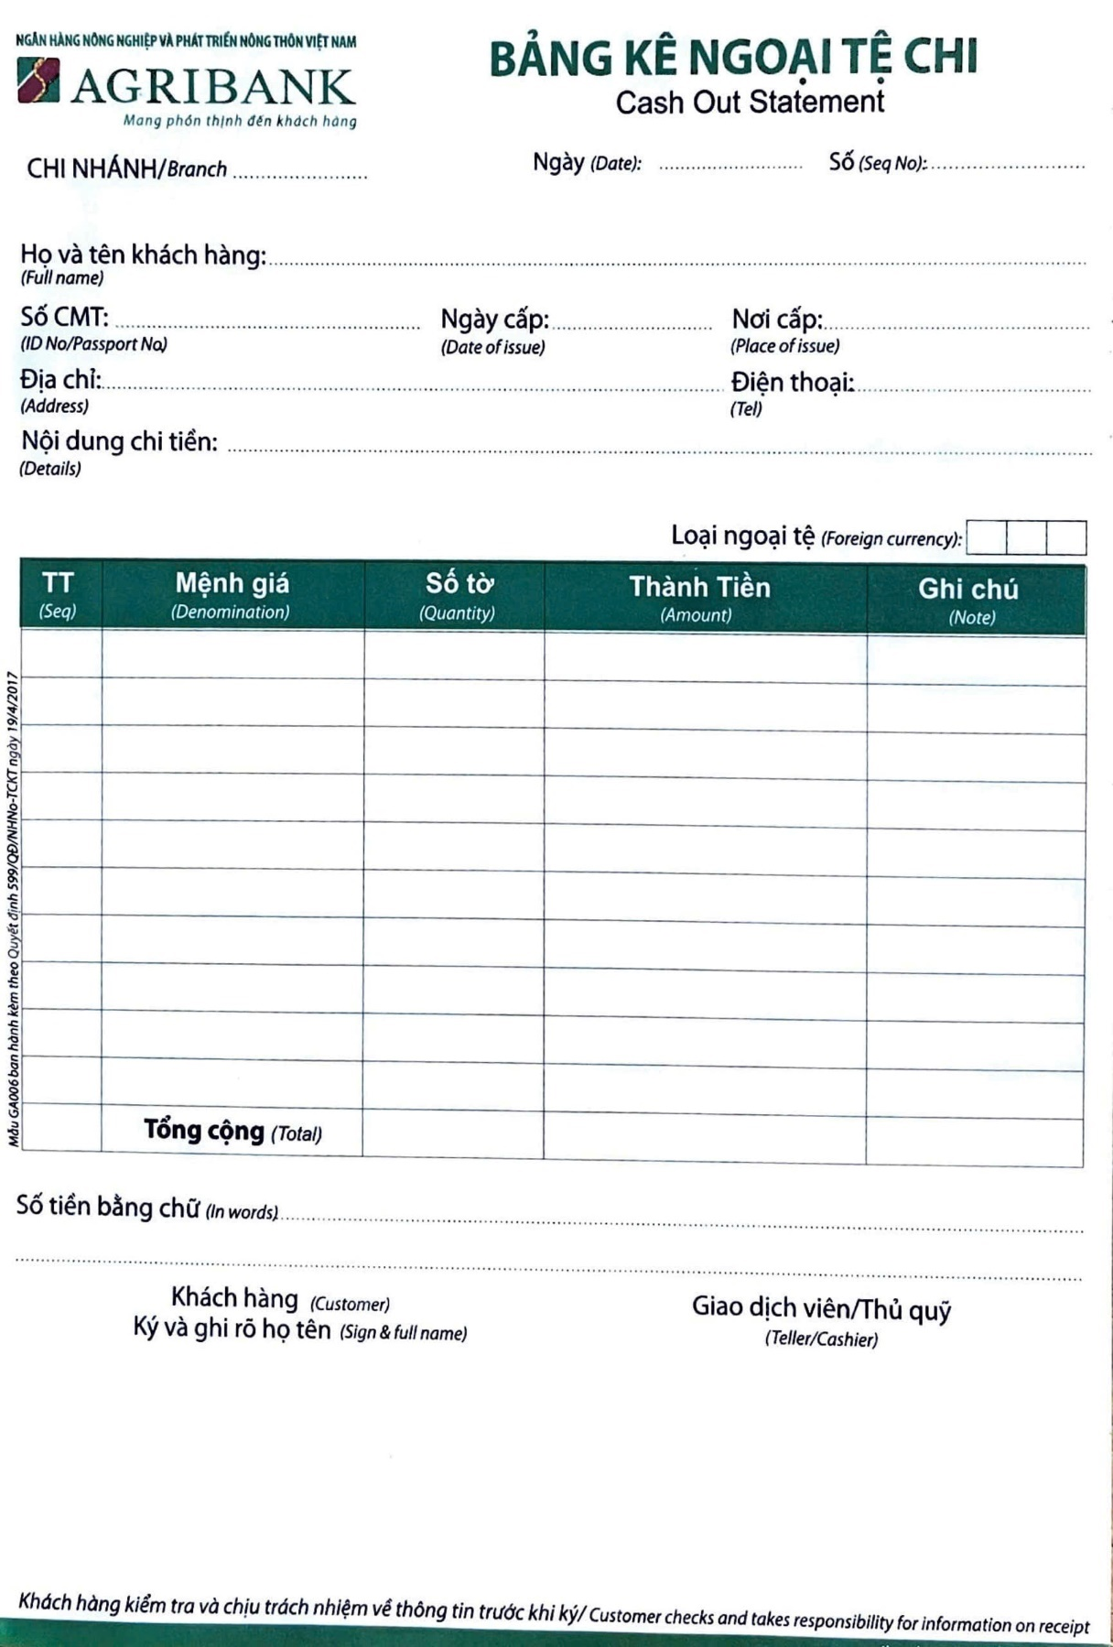

*Hình - Mẫu biểu bảng kê chi tiền ngoại tệ Agribank cung cấp*

### In giấy xác nhận kết quả kiểm tra Phòng chống rửa tiền

* Đối với khách hàng vãng lai: Chức năng/nghiệp vụ đã mô tả trên tài liệu URD “Quản lý thu ngân sách nhà nước”

### In chứng từ giao dịch

#### Mô tả chung

Hệ thống cho phép người dùng in chứng từ giao dịch sau khi lưu thông tin hoặc duyệt thành công giao dịch mua bán ngoại tệ:

* Đối tượng: Giao dịch viên/Kiểm soát viên.
* Tần suất sử dụng: Thường xuyên.
* Mức độ áp dụng: Áp dụng toàn hàng.

#### Quy trình thực hiện

**Điều kiện bắt đầu nghiệp vụ:**

* Người dùng được phân quyền chức năng hệ thống và tham gia vào xử lý giao dịch.
* Nút in chứng từ giao dịch hiển thị trên màn hình thông tin chi tiết giao dịch

**Các bước in chứng từ giao dịch cho giao dịch mua bán ngoại tệ:**

**Bước 1:** Tại màn hình chi tiết giao dịch hoặc màn hình nhập giao dịch, nhấn chọn nút “In chứng từ”.

**Bước 2:** Tại màn hình xem trước thông tin in chứng từ:

* + Nhấn chọn icon **In** để mở cấu hình in của trình duyệt và thực hiện in.
  + Nhấn chọn icon **Tải xuống** để thực hiện tải file bản in xuống và lưu trữ trên thiết bị người dùng dưới định dạng file PDF.

**Điều kiện kết thúc nghiệp vụ:**

- Trình duyệt thêm tab mới và hiển thị màn hình xem trước thông tin bản in.

- Hệ thống cho phép thực hiện in ra bản in thông tin hoặc tải xuống và lưu trữ trong folder mặc định “Download” của thiết bị.

- Nếu không mở được tab thẻ mới hoặc không hiển thị thông tin xem trước bản in, hệ thống hiển thị cảnh báo lỗi hoặc nguyên nhân sau thời gian tối đa timeout hiển thị bản in.

#### Màn hình tính năng

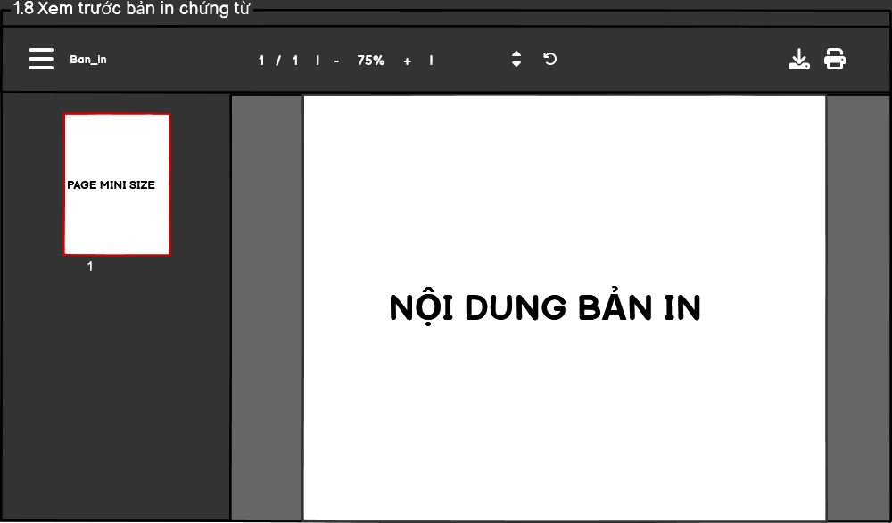

*Hình - Màn hình xem trước bản in chứng từ*

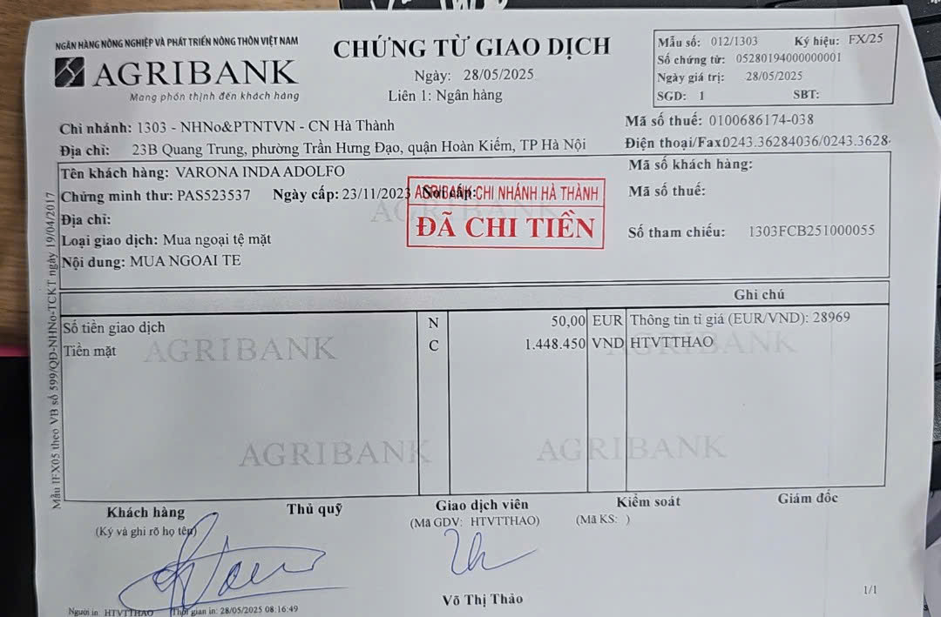

*Hình - Biểu mẫu in chứng từ giao dịch*